**Proiect  
   
 SISTEME DE GESTIUNE A   
 BAZELOR DE DATE** IACOB VICTOR-GABRIEL  
   
 - GRUPA 242-

**Gradina Zoologica**

1. Prezentați pe scurt baza de date (utilitatea ei).

Aceasta baza de date reprezinta un model de management al unei gradini zoologice, avand o structura relationala, bazata pe tabele interconectate intre ele prin chei primare si chei externe. Astfel putem stoca si gestiona date despre: gradina zoo, angajati, animale, specii, custi, locatii, spectacole, bilete, leguturi, vizitatori, program, ingrijire, vizitare, angajare.

Tabela **GRADINA_ZOO** stocheaza informatii despre gradina zoologica precum marimea acesteia si orasul din care face parte. Aceasta este in relatie one to many cu tabela ANGAJARE, in relatie one to many cu tabela ANIMAL, in relatie one to many cu tabela SPECTACOL, in relatie many to one cu tabela PROGRAM si in relatie one to many cu tabela VIZITARE.

Tabela **ANGAJAT** stocheaza informatii despre angajati precum nume, prenume, varsta, gen si salariu. Aceasta este in relatie one to many cu tabela AGAJARE si in relatie one to many cu tabela INGRIJIRE.

Tabela **ANIMAL** stocheaza informatii despre animalele din gradina zoologica precum: categoria acestora, numarul acestora, precum si numele acestora. Aceasta este in relatie many to one cu tabela GRADINA_ZOO, in relatie one to many cu tabela LEGATURA, in relatie many to one cu tabela SPECIE si in relatie one to many cu tabela INGRIJIRE.

Tabela **BILET** stocheaza informatii despre biletele de la spectacolele din gradina zoologica precum: pretul acestuia si categoria acestuia. Aceasta este in relatie many to one cu tabela SPECTACOL.

Tabela **SPECTACOL** stocheaza informatii despre spectacolele care se desfasoara in gradina zoologica precum: numarul maxim de locuri. Aceasta este in relatie one to many cu tabela BILET, in relatie one to many cu tabela LEGATURA si in relatie many to one cu tabela GRADINA_ZOO.

Tabela **LEGATURA** face legatura intre tabela ANIMAL si tabela SPECTACOL ca sa transforme o relatie many to many in doua, una many to one intre tabela LEGATURA si tabela ANIMAL si una one to many intre tabela SPECTACOL si tabela LEGATURA.

Tabela **SPECIE** stocheaza informatii despre speciile de animale precum: rasa acestora si numarul de familii. Aceasta este intr-o relatie one to many cu tabela ANIMAL.

Tabela **CUSCA** stocheaza informatii despre custile de animale precum: materialul acestora si dimensiunea acestora. Aceasta este in relatie many to one cu tabela LOCATIE si in relatie one to many cu tabela INGRIJIRE.

Tabela **LOCATIE** stocheaza informatii despre locurile din gradina zoologica in care se afla fiecare cusca precum: pozitiile acestora si distanta de la intrare in gradina zoologica. Acesta este in relatie one to many cu tabela CUSCA.

Tabela **VIZITATOR** stocheaza informatii despre vizitatorii din gradina zoologica precum: categoria de varsta a acestora. Aceasta este in relatie one to many cu tabela VIZITARE.

Tabela **PROGRAM** stocheaza informatii despre programul gradinii zoologice precum: zia saptamanii, ora de deschidere si ora de inchidere. Aceasta este in relatie one to many cu tabela GRADINA_ZOO.

Tabela **INGRIJIRE** face legatura dintre tabela ANIMAL, tabela ANGAJAT si tabela CUSCA ca sa transforme 3 relatii many to many in 3,una one to many intre tabela ANGAJAT si tabela INGRIJIRE, una one to many intre tabela CUSCA si tabela INGRIJIRE si alta one to many intre tabela ANIMAL si tabela INGRIJIRE.

Tabela **VIZITARE** face legatura intre tabela VIZITATOR si tabela GRADINA_ZOO ca sa transforme o relatie many to many in doua, una many to one intre tabela VIZITARE si tabela VIZITATOR si una one to many intre tabela GRADINA_ZOO si tabela VIZITARE.

Tabela **ANGAJARE** face legatura intre tabela ANGAJAT si tabela GRADINA_ZOO ca sa transforme o relatie many to many in doua, una many to one intre tabela VIZITARE si tabela ANGAJAT si una one to many intre tabela GRADINA_ZOO si tabela ANGAJARE.

1. Realizați diagrama entitate-relație (ERD): entitățile, relațiile și atributele trebuie definite în limba română (vezi curs SGBD / model de diagrama ERD; nu se va accepta alt format).

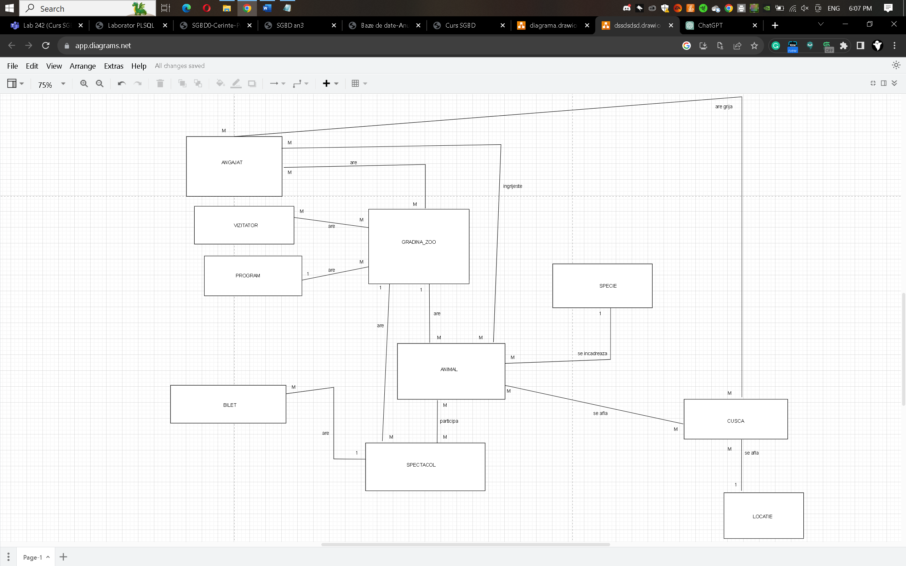

1. Pornind de la diagrama entitate-relație realizați diagrama conceptuală a modelului propus, integrând toate atributele necesare: entitățile, relațiile și atributele trebuie definite în limba română.

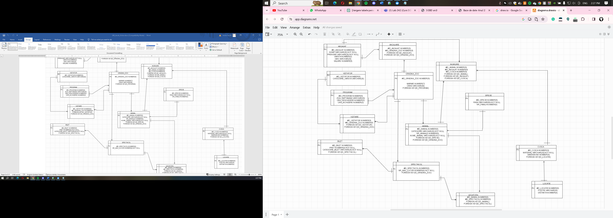

GRADINA_ZOO(id_gradina_zoo#, marime, oras, id_program)

VIZITARE(id_vizitator#, id_gradina_zoo#, id_vizitator, id_gradina_zoo)

ANGAJAT(id_angajat#, nume, prenume, varsta, gen, salariu)

ANGAJARE(id_angajat#, id_gradina_zoo#, id_angajat, id_gradina_zoo)

ANIMAL(id_animal#, categorie, nr_animale, nume_animal, id_specie, id_gradina_zoo)

BILET(id_bilet#, pret, categorie_bilet, id_spectacol)

SPECTACOL(id_spectacol#, nr_max_locuri, id_gradina_zoo)

LEGATURA(id_animal#, id_spectacol#, id_animal, id_spectacol)

SPECIE(id_specie#, rasa, nr_familii)

CUSCA(id_cusca#, material, dimensiune, id_locatie)

LOCATIE(id_locatie#, pozitie, distanta)

VIZITATOR(id_vizitator#, categorie_varsta)

PROGRAM(id_program#, ziua_saptamanii, ora_deschidere, ora_inchidere)

INGRIJIRE(id_angajat#, id_animal#, id_cusca#, id_angajat, id_animal, id_cusca)

1. Implementați în Oracle diagrama conceptuală realizată: definiți toate tabelele, definind toate constrângerile de integritate necesare (chei primare, cheile externe etc).

CREATE TABLE PROGRAM(

ID_PROGRAM NUMBER(9) PRIMARY KEY,

ZIUA_SAPTAMANII VARCHAR(20),

ORA_DESCHIDERII NUMBER(3),

ORA_INCHIDERII NUMBER(3)

);

CREATE TABLE GRADINA_ZOO(

ID_GRADINA_ZOO NUMBER(9) PRIMARY KEY,

MARIME NUMBER(7),

ORAS VARCHAR(30),

ID_PROGRAM NUMBER(9),

FOREIGN KEY (ID_PROGRAM) REFERENCES PROGRAM(ID_PROGRAM)

);

CREATE TABLE VIZITATOR(

ID_VIZITATOR NUMBER(9) PRIMARY KEY,

CATEGORIE_VARSTA VARCHAR(20)

);

CREATE TABLE VIZITARE(

ID_VIZITATOR NUMBER(9),

ID_GRADINA_ZOO NUMBER(9),

PRIMARY KEY (ID_VIZITATOR, ID_GRADINA_ZOO),

FOREIGN KEY (ID_VIZITATOR) REFERENCES VIZITATOR(ID_VIZITATOR),

FOREIGN KEY (ID_GRADINA_ZOO) REFERENCES GRADINA_ZOO(ID_GRADINA_ZOO)

);

CREATE TABLE ANGAJAT(

ID_ANGAJAT NUMBER(9) PRIMARY KEY,

NUME VARCHAR(20) NOT NULL,

PRENUME VARCHAR(20)NOT NULL,

VARSTA NUMBER(3),

GEN VARCHAR(20),

SALARIU NUMBER(9)

);

CREATE TABLE ANGAJARE(

ID_ANGAJAT NUMBER(9),

ID_GRADINA_ZOO NUMBER(9),

PRIMARY KEY (ID_ANGAJAT, ID_GRADINA_ZOO),

FOREIGN KEY (ID_ANGAJAT) REFERENCES ANGAJAT(ID_ANGAJAT),

FOREIGN KEY (ID_GRADINA_ZOO) REFERENCES GRADINA_ZOO(ID_GRADINA_ZOO)

);

CREATE TABLE SPECIE(

ID_SPECIE NUMBER(9) PRIMARY KEY,

RASA VARCHAR(50) NOT NULL,

NR_FAMILII NUMBER(5)

);

CREATE TABLE ANIMAL(

ID_ANIMAL NUMBER(9) PRIMARY KEY,

CATEGORIE VARCHAR(20) NOT NULL,

NR_ANIMALE NUMBER(5),

NUME_ANIMAL VARCHAR(50) NOT NULL,

ID_SPECIE NUMBER(9),

ID_GRADINA_ZOO NUMBER(9),

FOREIGN KEY (ID_SPECIE) REFERENCES SPECIE(ID_SPECIE),

FOREIGN KEY (ID_GRADINA_ZOO) REFERENCES GRADINA_ZOO(ID_GRADINA_ZOO)

);

CREATE TABLE SPECTACOL(

ID_SPECTACOL NUMBER(9) PRIMARY KEY,

NR_MAX_LOCURI NUMBER(6) NOT NULL,

ID_GRADINA_ZOO NUMBER(9),

FOREIGN KEY (ID_GRADINA_ZOO) REFERENCES GRADINA_ZOO(ID_GRADINA_ZOO)

);

CREATE TABLE BILET(

ID_BILET NUMBER(9) PRIMARY KEY,

PRET NUMBER(4) NOT NULL,

CATEGORIE_BILET VARCHAR(20) NOT NULL,

ID_SPECTACOL NUMBER(9),

FOREIGN KEY (ID_SPECTACOL) REFERENCES SPECTACOL(ID_SPECTACOL)

);

CREATE TABLE LEGATURA(

ID_ANIMAL NUMBER(9),

ID_SPECTACOL NUMBER(9),

PRIMARY KEY (ID_ANIMAL, ID_SPECTACOL),

FOREIGN KEY (ID_ANIMAL) REFERENCES ANIMAL(ID_ANIMAL),

FOREIGN KEY (ID_SPECTACOL) REFERENCES SPECTACOL(ID_SPECTACOL)

);

CREATE TABLE LOCATIE(

ID_LOCATIE NUMBER(9) PRIMARY KEY,

POZITIE VARCHAR(20),

DISTANTA NUMBER(4)

);

CREATE TABLE CUSCA(

ID_CUSCA NUMBER(9) PRIMARY KEY,

MATERIAL VARCHAR(20) NOT NULL,

DIMENSIUNE NUMBER(5),

ID_LOCATIE NUMBER(9),

FOREIGN KEY (ID_LOCATIE) REFERENCES LOCATIE(ID_LOCATIE)

);

CREATE TABLE INGRIJIRE(

ID_ANIMAL NUMBER(9),

ID_ANGAJAT NUMBER(9),

ID_CUSCA NUMBER(9),

PRIMARY KEY (ID_ANIMAL, ID_ANGAJAT, ID_CUSCA),

FOREIGN KEY(ID_ANIMAL) REFERENCES ANIMAL(ID_ANIMAL),

FOREIGN KEY(ID_ANGAJAT) REFERENCES ANGAJAT(ID_ANGAJAT),

FOREIGN KEY(ID_CUSCA) REFERENCES CUSCA(ID_CUSCA)

);

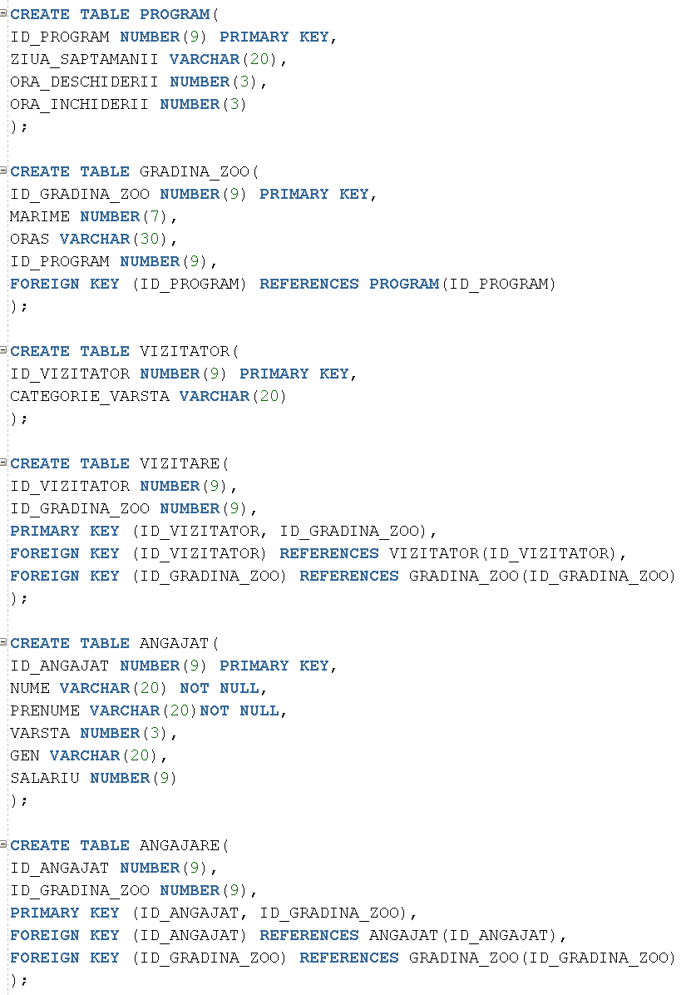

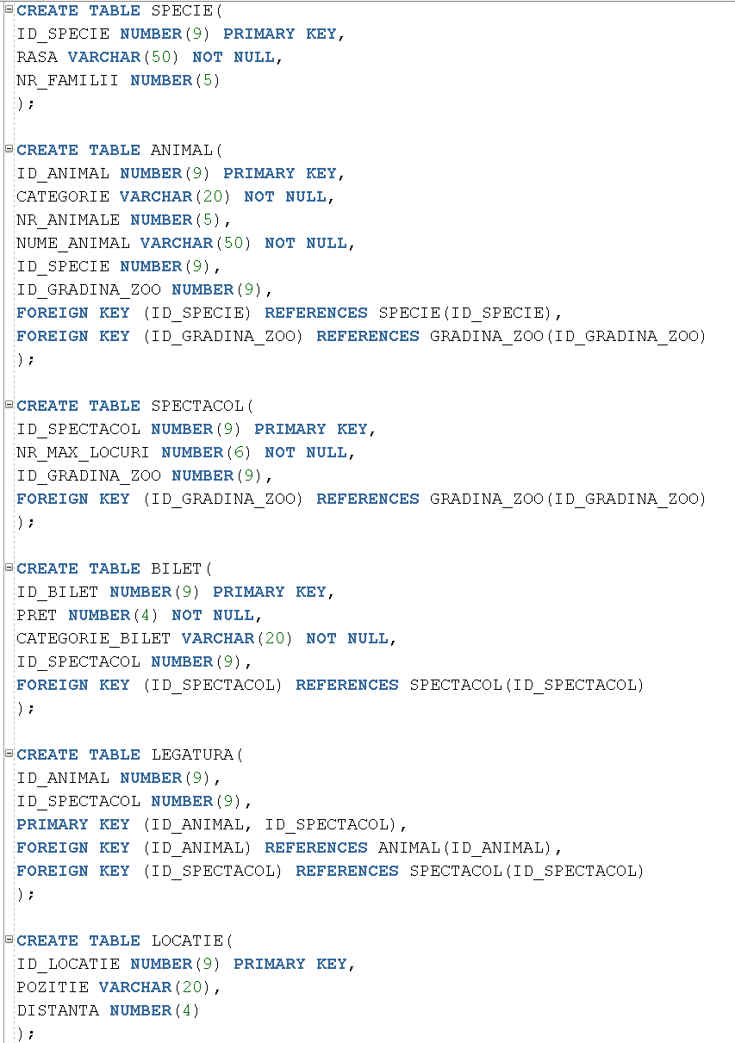

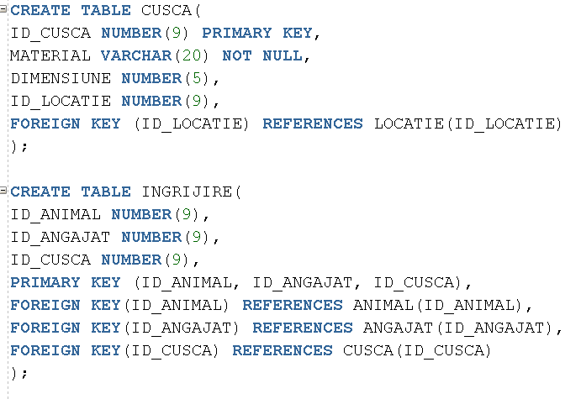

1. Adăugați informații coerente în tabelele create (minim 5 înregistrări pentru fiecare entitate independentă; minim 10 înregistrări pentru tabela asociativă).

INSERT INTO PROGRAM (ID_PROGRAM, ZIUA_SAPTAMANII, ORA_DESCHIDERII, ORA_INCHIDERII)

VALUES (1, 'Luni', 9, 18);

INSERT INTO PROGRAM (ID_PROGRAM, ZIUA_SAPTAMANII, ORA_DESCHIDERII, ORA_INCHIDERII)

VALUES (2, 'Marti', 10, 17);

INSERT INTO PROGRAM (ID_PROGRAM, ZIUA_SAPTAMANII, ORA_DESCHIDERII, ORA_INCHIDERII)

VALUES (3, 'Miercuri', 9, 18);

INSERT INTO PROGRAM (ID_PROGRAM, ZIUA_SAPTAMANII, ORA_DESCHIDERII, ORA_INCHIDERII)

VALUES (4, 'Joi', 10, 17);

INSERT INTO PROGRAM (ID_PROGRAM, ZIUA_SAPTAMANII, ORA_DESCHIDERII, ORA_INCHIDERII)

VALUES (5, 'Vineri', 9, 18);

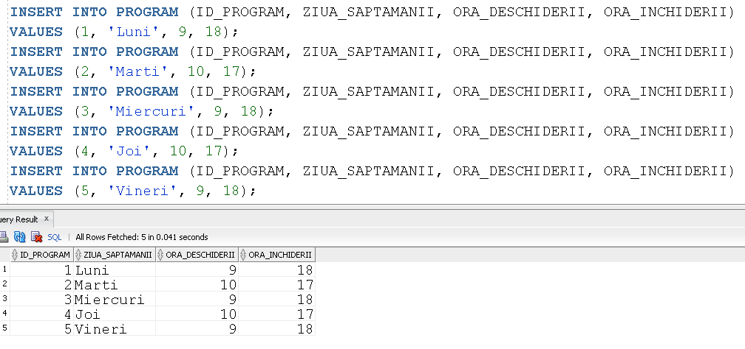

INSERT INTO GRADINA_ZOO (ID_GRADINA_ZOO, MARIME, ORAS, ID_PROGRAM)

VALUES (1, 5000, 'Bucuresti', 1);

INSERT INTO GRADINA_ZOO (ID_GRADINA_ZOO, MARIME, ORAS, ID_PROGRAM)

VALUES (2, 3000, 'Cluj-Napoca', 2);

INSERT INTO GRADINA_ZOO (ID_GRADINA_ZOO, MARIME, ORAS, ID_PROGRAM)

VALUES (3, 2000, 'Timisoara', 3);

INSERT INTO GRADINA_ZOO (ID_GRADINA_ZOO, MARIME, ORAS, ID_PROGRAM)

VALUES (4, 4000, 'Iasi', 4);

INSERT INTO GRADINA_ZOO (ID_GRADINA_ZOO, MARIME, ORAS, ID_PROGRAM)

VALUES (5, 2500, 'Constanta', 5);

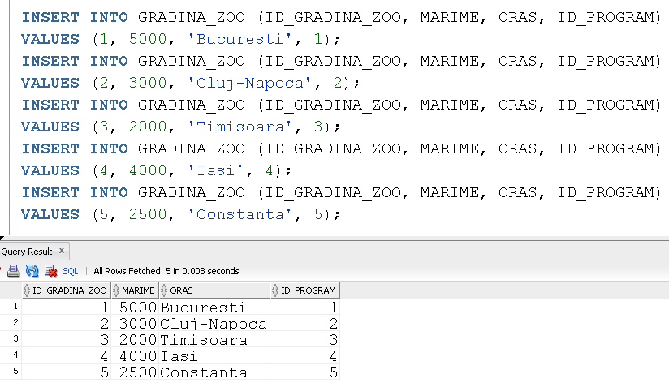

INSERT INTO VIZITATOR (ID_VIZITATOR, CATEGORIE_VARSTA)

VALUES (1, 'Adult');

INSERT INTO VIZITATOR (ID_VIZITATOR, CATEGORIE_VARSTA)

VALUES (2, 'Copil');

INSERT INTO VIZITATOR (ID_VIZITATOR, CATEGORIE_VARSTA)

VALUES (3, 'Elev');

INSERT INTO VIZITATOR (ID_VIZITATOR, CATEGORIE_VARSTA)

VALUES (4, 'Pensionar');

INSERT INTO VIZITATOR (ID_VIZITATOR, CATEGORIE_VARSTA)

VALUES (5, 'Adult');

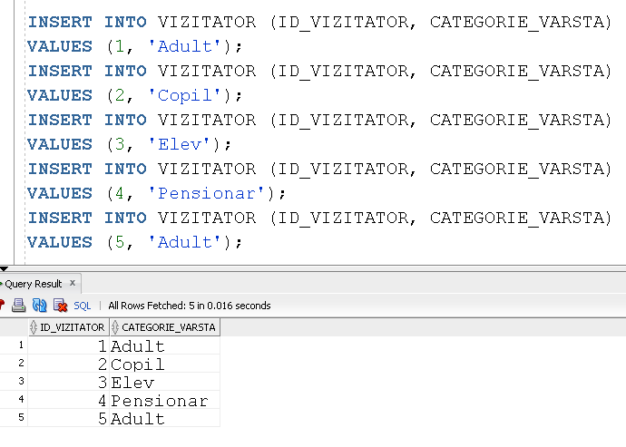

INSERT INTO VIZITARE (ID_VIZITATOR, ID_GRADINA_ZOO)

VALUES (1,1);

INSERT INTO VIZITARE (ID_VIZITATOR, ID_GRADINA_ZOO)

VALUES (1,2);

INSERT INTO VIZITARE (ID_VIZITATOR, ID_GRADINA_ZOO)

VALUES (1,3);

INSERT INTO VIZITARE (ID_VIZITATOR, ID_GRADINA_ZOO)

VALUES (2,3);

INSERT INTO VIZITARE (ID_VIZITATOR, ID_GRADINA_ZOO)

VALUES (2,1);

INSERT INTO VIZITARE (ID_VIZITATOR, ID_GRADINA_ZOO)

VALUES (3,3);

INSERT INTO VIZITARE (ID_VIZITATOR, ID_GRADINA_ZOO)

VALUES (3,5);

INSERT INTO VIZITARE (ID_VIZITATOR, ID_GRADINA_ZOO)

VALUES (4,1);

INSERT INTO VIZITARE (ID_VIZITATOR, ID_GRADINA_ZOO)

VALUES (4,3);

INSERT INTO VIZITARE (ID_VIZITATOR, ID_GRADINA_ZOO)

VALUES (5,2);

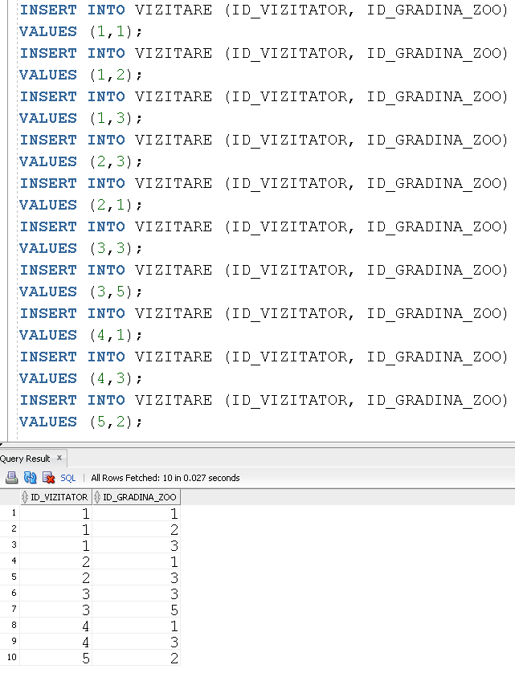

INSERT INTO ANGAJAT (ID_ANGAJAT, NUME, PRENUME, VARSTA, GEN, SALARIU)

VALUES (1, 'Popescu', 'Ion', 30, 'M', 3000);

INSERT INTO ANGAJAT (ID_ANGAJAT, NUME, PRENUME, VARSTA, GEN, SALARIU)

VALUES (2, 'Ionescu', 'Maria', 25, 'F', 2500);

INSERT INTO ANGAJAT (ID_ANGAJAT, NUME, PRENUME, VARSTA, GEN, SALARIU)

VALUES (3, 'Radu', 'Andrei', 35, 'M', 3500);

INSERT INTO ANGAJAT (ID_ANGAJAT, NUME, PRENUME, VARSTA, GEN, SALARIU)

VALUES (4, 'Popa', 'Elena', 28, 'F', 2800);

INSERT INTO ANGAJAT (ID_ANGAJAT, NUME, PRENUME, VARSTA, GEN, SALARIU)

VALUES (5, 'Georgescu', 'Mihai', 32, 'M', 3200);

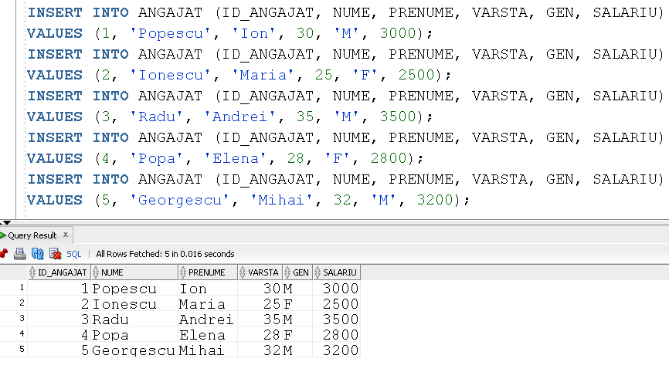

INSERT INTO ANGAJARE (ID_ANGAJAT, ID_GRADINA_ZOO)

VALUES (1,1);

INSERT INTO ANGAJARE (ID_ANGAJAT, ID_GRADINA_ZOO)

VALUES (1,2);

INSERT INTO ANGAJARE (ID_ANGAJAT, ID_GRADINA_ZOO)

VALUES (1,5);

INSERT INTO ANGAJARE (ID_ANGAJAT, ID_GRADINA_ZOO)

VALUES (2,4);

INSERT INTO ANGAJARE (ID_ANGAJAT, ID_GRADINA_ZOO)

VALUES (3,2);

INSERT INTO ANGAJARE (ID_ANGAJAT, ID_GRADINA_ZOO)

VALUES (3,3);

INSERT INTO ANGAJARE (ID_ANGAJAT, ID_GRADINA_ZOO)

VALUES (4,1);

INSERT INTO ANGAJARE (ID_ANGAJAT, ID_GRADINA_ZOO)

VALUES (4,3);

INSERT INTO ANGAJARE (ID_ANGAJAT, ID_GRADINA_ZOO)

VALUES (4,4);

INSERT INTO ANGAJARE (ID_ANGAJAT, ID_GRADINA_ZOO)

VALUES (5,5);

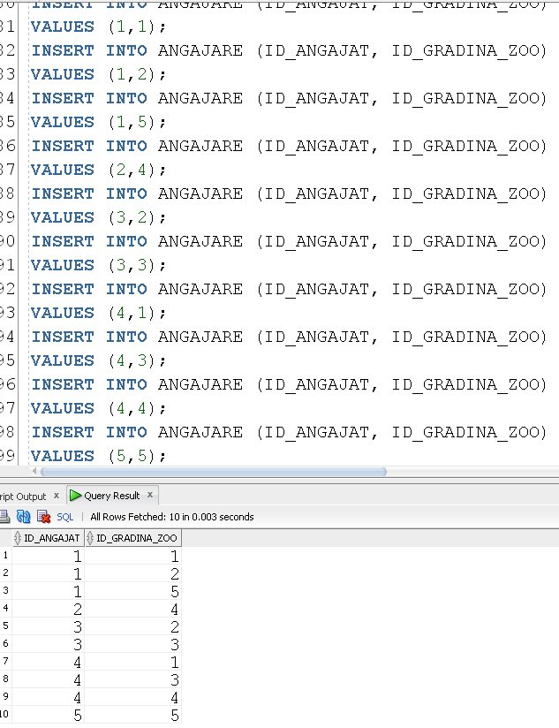

INSERT INTO SPECIE (ID_SPECIE, RASA, NR_FAMILII)

VALUES (1, 'Leu African', 3);

INSERT INTO SPECIE (ID_SPECIE, RASA, NR_FAMILII)

VALUES (2, 'Ara', 2);

INSERT INTO SPECIE (ID_SPECIE, RASA, NR_FAMILII)

VALUES (3, 'Testoasa de uscat', 1);

INSERT INTO SPECIE (ID_SPECIE, RASA, NR_FAMILII)

VALUES (4, 'Rechin Alb', 4);

INSERT INTO SPECIE (ID_SPECIE, RASA, NR_FAMILII)

VALUES (5, 'Apis mellifera', 10);

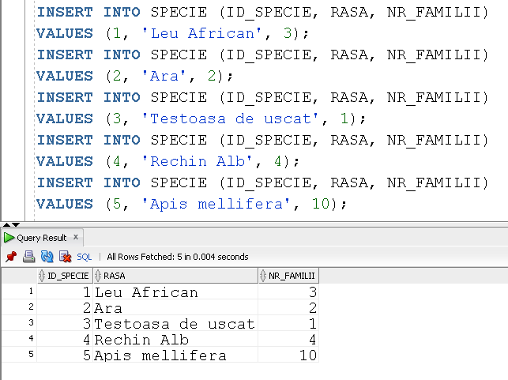

INSERT INTO ANIMAL (ID_ANIMAL, CATEGORIE, NR_ANIMALE, NUME_ANIMAL, ID_SPECIE, ID_GRADINA_ZOO)

VALUES (1, 'Mamifer', 10, 'Leu', 1, 1);

INSERT INTO ANIMAL (ID_ANIMAL, CATEGORIE, NR_ANIMALE, NUME_ANIMAL, ID_SPECIE, ID_GRADINA_ZOO)

VALUES (2, 'Pasare', 20, 'Papagal', 2, 2);

INSERT INTO ANIMAL (ID_ANIMAL, CATEGORIE, NR_ANIMALE, NUME_ANIMAL, ID_SPECIE, ID_GRADINA_ZOO)

VALUES (3, 'Reptila', 5, 'Testoasa', 3, 3);

INSERT INTO ANIMAL (ID_ANIMAL, CATEGORIE, NR_ANIMALE, NUME_ANIMAL, ID_SPECIE, ID_GRADINA_ZOO)

VALUES (4, 'Peste', 30, 'Rechin', 4, 4);

INSERT INTO ANIMAL (ID_ANIMAL, CATEGORIE, NR_ANIMALE, NUME_ANIMAL, ID_SPECIE, ID_GRADINA_ZOO)

VALUES (5, 'Insecta', 100, 'Albina', 5, 5);

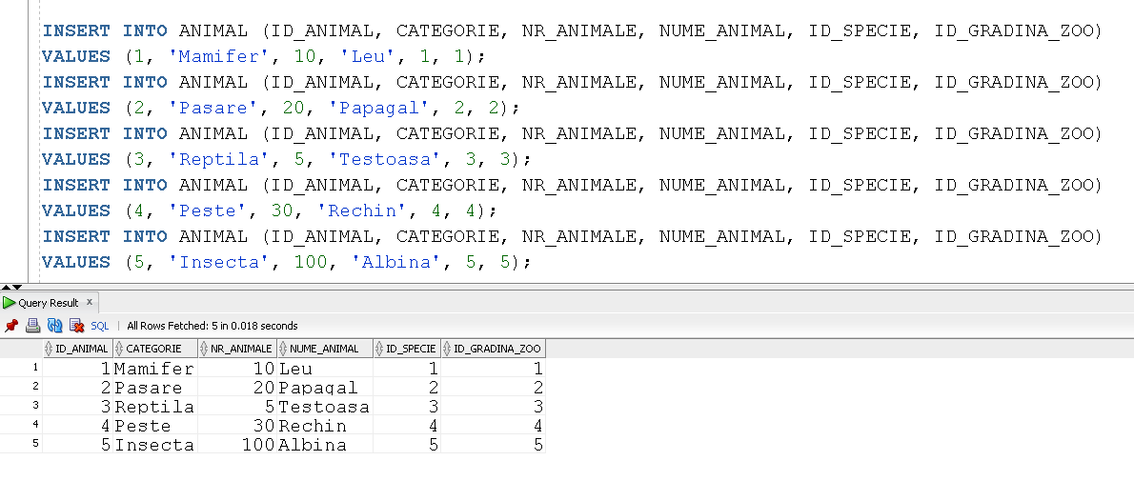

INSERT INTO SPECTACOL (ID_SPECTACOL, NR_MAX_LOCURI, ID_GRADINA_ZOO)

VALUES (1, 1000, 1);

INSERT INTO SPECTACOL (ID_SPECTACOL, NR_MAX_LOCURI, ID_GRADINA_ZOO)

VALUES (2, 800, 2);

INSERT INTO SPECTACOL (ID_SPECTACOL, NR_MAX_LOCURI, ID_GRADINA_ZOO)

VALUES (3, 500, 3);

INSERT INTO SPECTACOL (ID_SPECTACOL, NR_MAX_LOCURI, ID_GRADINA_ZOO)

VALUES (4, 1200, 4);

INSERT INTO SPECTACOL (ID_SPECTACOL, NR_MAX_LOCURI, ID_GRADINA_ZOO)

VALUES (5, 1500, 5);

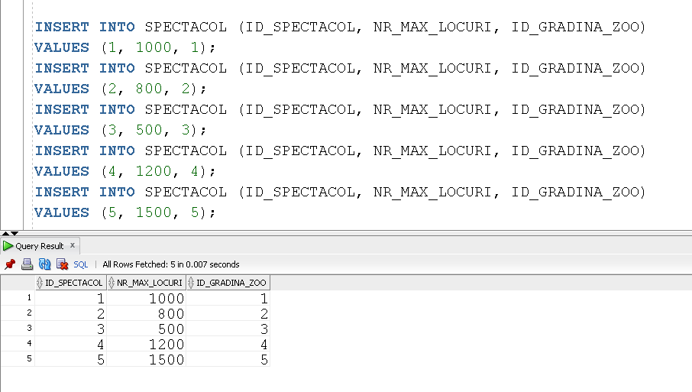

INSERT INTO BILET (ID_BILET, PRET, CATEGORIE_BILET, ID_SPECTACOL)

VALUES (1, 20, 'Adulti', 1);

INSERT INTO BILET (ID_BILET, PRET, CATEGORIE_BILET, ID_SPECTACOL)

VALUES (2, 10, 'Copii', 2);

INSERT INTO BILET (ID_BILET, PRET, CATEGORIE_BILET, ID_SPECTACOL)

VALUES (3, 15, 'Elevi', 3);

INSERT INTO BILET (ID_BILET, PRET, CATEGORIE_BILET, ID_SPECTACOL)

VALUES (4, 25, 'Pensionari', 4);

INSERT INTO BILET (ID_BILET, PRET, CATEGORIE_BILET, ID_SPECTACOL)

VALUES (5, 30, 'Grupuri', 5);

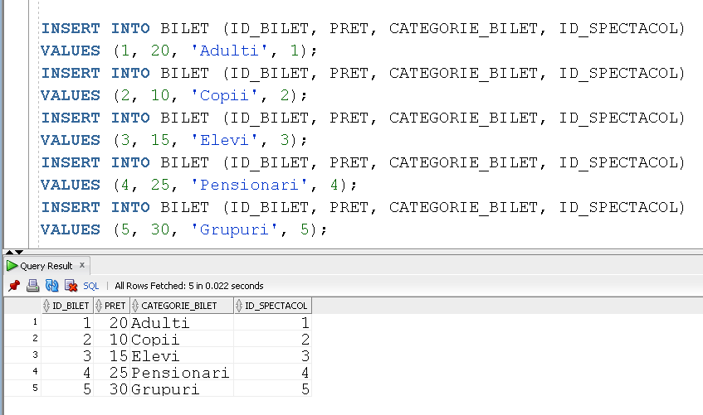

INSERT INTO LEGATURA (ID_ANIMAL, ID_SPECTACOL)

VALUES (1, 1);

INSERT INTO LEGATURA (ID_ANIMAL, ID_SPECTACOL)

VALUES (1, 2);

INSERT INTO LEGATURA (ID_ANIMAL, ID_SPECTACOL)

VALUES (2, 3);

INSERT INTO LEGATURA (ID_ANIMAL, ID_SPECTACOL)

VALUES (2, 4);

INSERT INTO LEGATURA (ID_ANIMAL, ID_SPECTACOL)

VALUES (3, 5);

INSERT INTO LEGATURA (ID_ANIMAL, ID_SPECTACOL)

VALUES (3, 1);

INSERT INTO LEGATURA (ID_ANIMAL, ID_SPECTACOL)

VALUES (4, 2);

INSERT INTO LEGATURA (ID_ANIMAL, ID_SPECTACOL)

VALUES (4, 3);

INSERT INTO LEGATURA (ID_ANIMAL, ID_SPECTACOL)

VALUES (5, 4);

INSERT INTO LEGATURA (ID_ANIMAL, ID_SPECTACOL)

VALUES (5, 5);

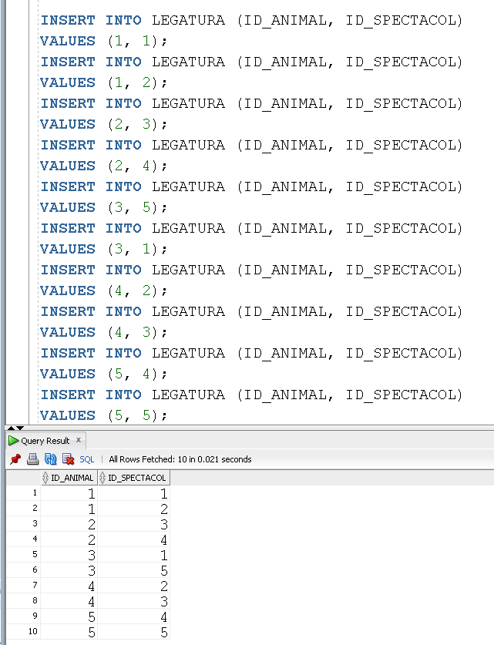

INSERT INTO LOCATIE (ID_LOCATIE, POZITIE, DISTANTA)

VALUES (1, 'Sector A', 100);

INSERT INTO LOCATIE (ID_LOCATIE, POZITIE, DISTANTA)

VALUES (2, 'Sector B', 200);

INSERT INTO LOCATIE (ID_LOCATIE, POZITIE, DISTANTA)

VALUES (3, 'Sector C', 150);

INSERT INTO LOCATIE (ID_LOCATIE, POZITIE, DISTANTA)

VALUES (4, 'Sector D', 300);

INSERT INTO LOCATIE (ID_LOCATIE, POZITIE, DISTANTA)

VALUES (5, 'Sector E', 250);

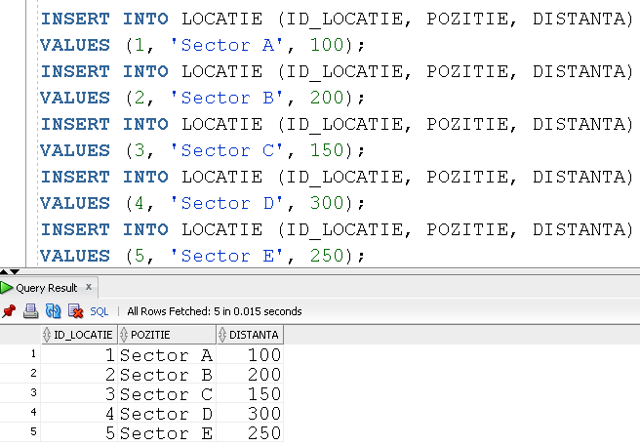

INSERT INTO CUSCA (ID_CUSCA, MATERIAL, DIMENSIUNE, ID_LOCATIE)

VALUES (1, 'Metal', 3, 1);

INSERT INTO CUSCA (ID_CUSCA, MATERIAL, DIMENSIUNE, ID_LOCATIE)

VALUES (2, 'Lemn', 2, 2);

INSERT INTO CUSCA (ID_CUSCA, MATERIAL, DIMENSIUNE, ID_LOCATIE)

VALUES (3, 'Sticla', 4, 3);

INSERT INTO CUSCA (ID_CUSCA, MATERIAL, DIMENSIUNE, ID_LOCATIE)

VALUES (4, 'Plastic', 5, 4);

INSERT INTO CUSCA (ID_CUSCA, MATERIAL, DIMENSIUNE, ID_LOCATIE)

VALUES (5, 'Metal', 3, 5);

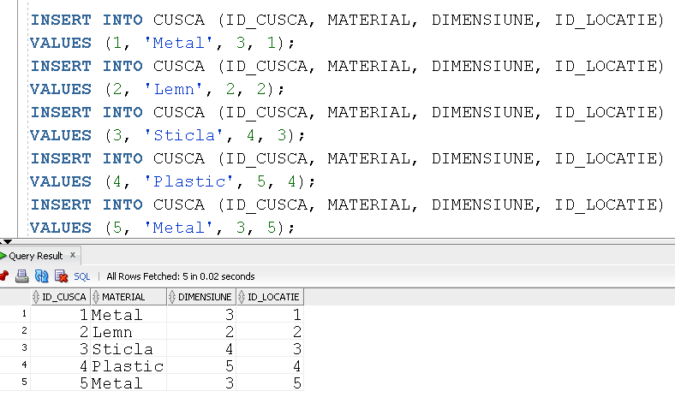

INSERT INTO INGRIJIRE (ID_ANIMAL, ID_ANGAJAT, ID_CUSCA)

VALUES (1, 1, 1);

INSERT INTO INGRIJIRE (ID_ANIMAL, ID_ANGAJAT, ID_CUSCA)

VALUES (2, 2, 2);

INSERT INTO INGRIJIRE (ID_ANIMAL, ID_ANGAJAT, ID_CUSCA)

VALUES (3, 3, 3);

INSERT INTO INGRIJIRE (ID_ANIMAL, ID_ANGAJAT, ID_CUSCA)

VALUES (4, 4, 4);

INSERT INTO INGRIJIRE (ID_ANIMAL, ID_ANGAJAT, ID_CUSCA)

VALUES (5, 5, 5);

INSERT INTO INGRIJIRE (ID_ANIMAL, ID_ANGAJAT, ID_CUSCA)

VALUES (2, 1, 1);

INSERT INTO INGRIJIRE (ID_ANIMAL, ID_ANGAJAT, ID_CUSCA)

VALUES (3, 2, 2);

INSERT INTO INGRIJIRE (ID_ANIMAL, ID_ANGAJAT, ID_CUSCA)

VALUES (4, 3, 3);

INSERT INTO INGRIJIRE (ID_ANIMAL, ID_ANGAJAT, ID_CUSCA)

VALUES (5, 4, 4);

INSERT INTO INGRIJIRE (ID_ANIMAL, ID_ANGAJAT, ID_CUSCA)

VALUES (1, 5, 5);

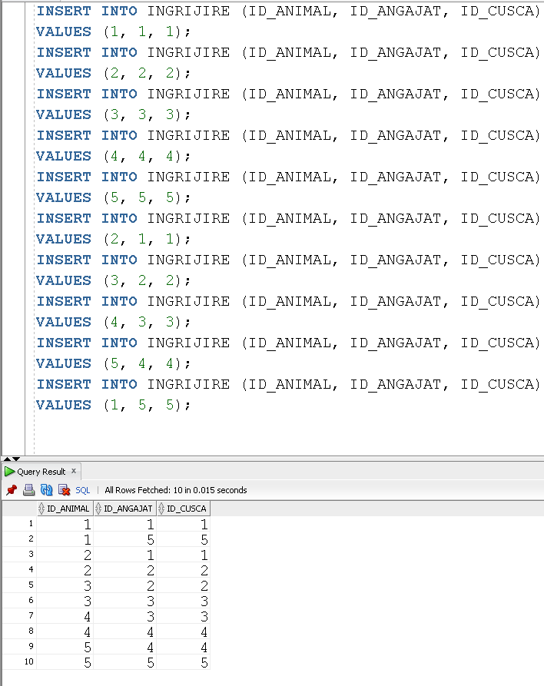

1. Formulați în limbaj natural o problemă pe care să o rezolvați folosind un subprogram stocat independent care să utilizeze toate cele 3 tipuri de colecții studiate. Apelați subprogramul.

Afiseaza numele angajatiilor din fiecare gradina zoo intr-un vector, id-urile gradiniilor zoo intr-un nested table si introdu numele angajatiilor intr-un index-by table, pentru a le lega de gradina zoo de care apartin.

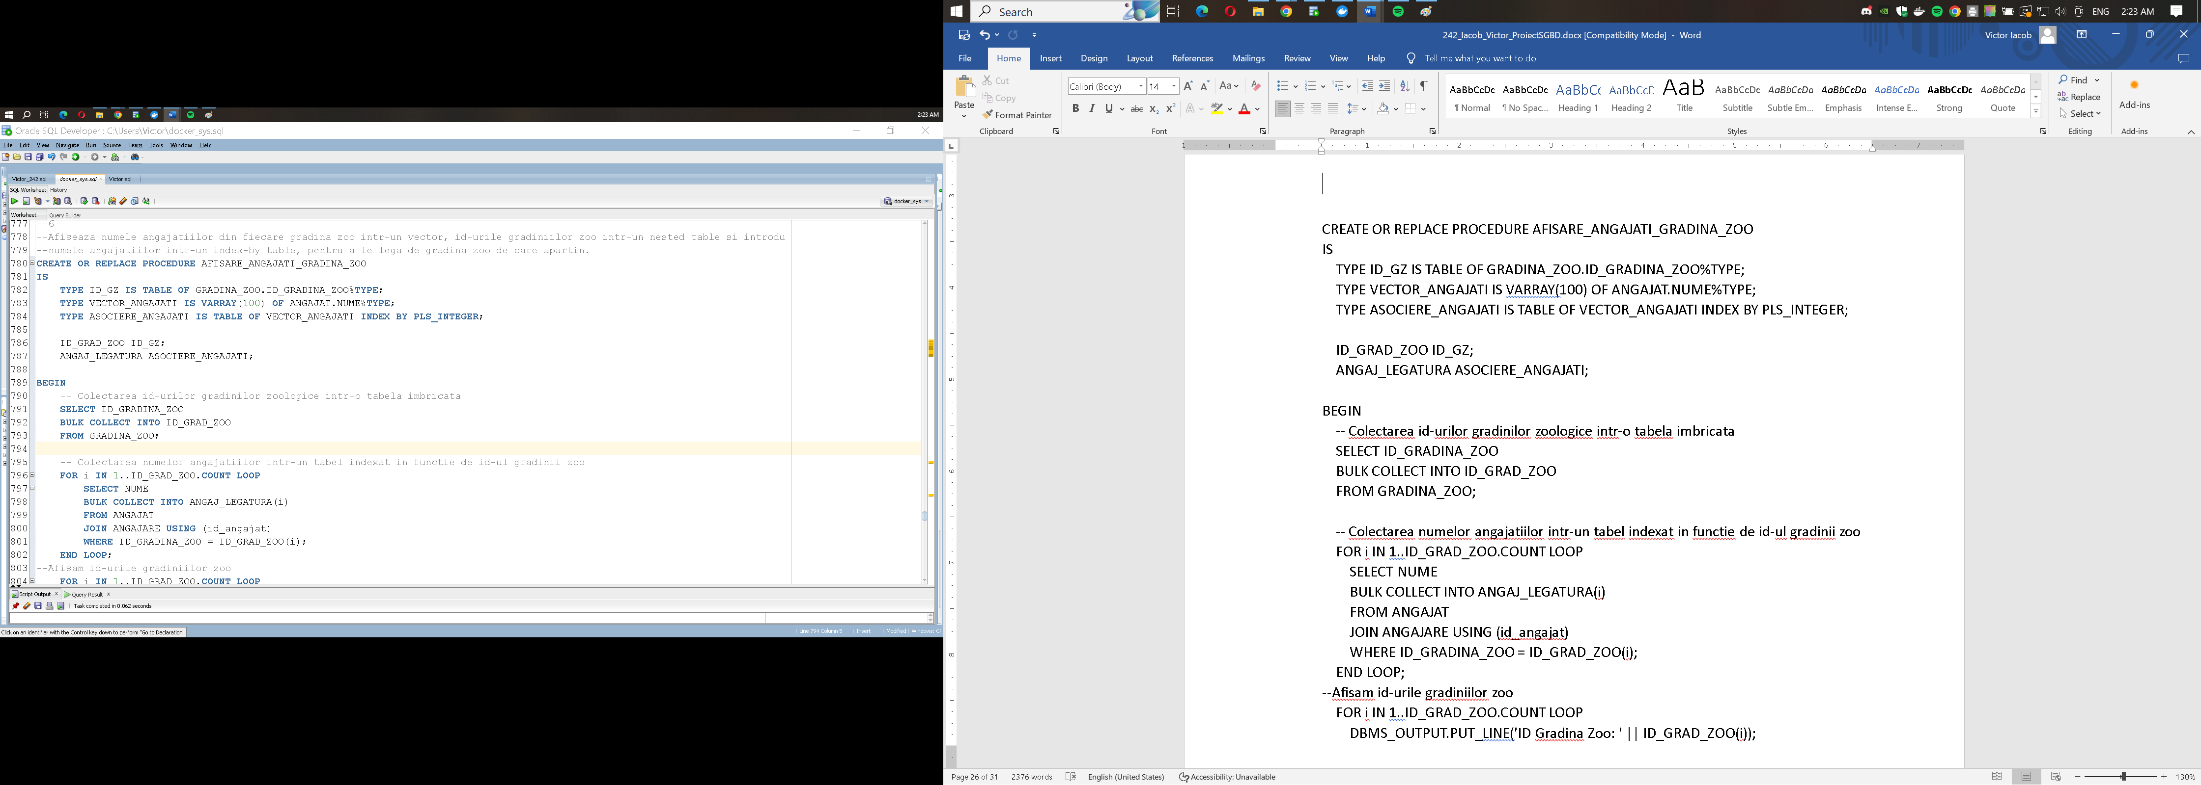

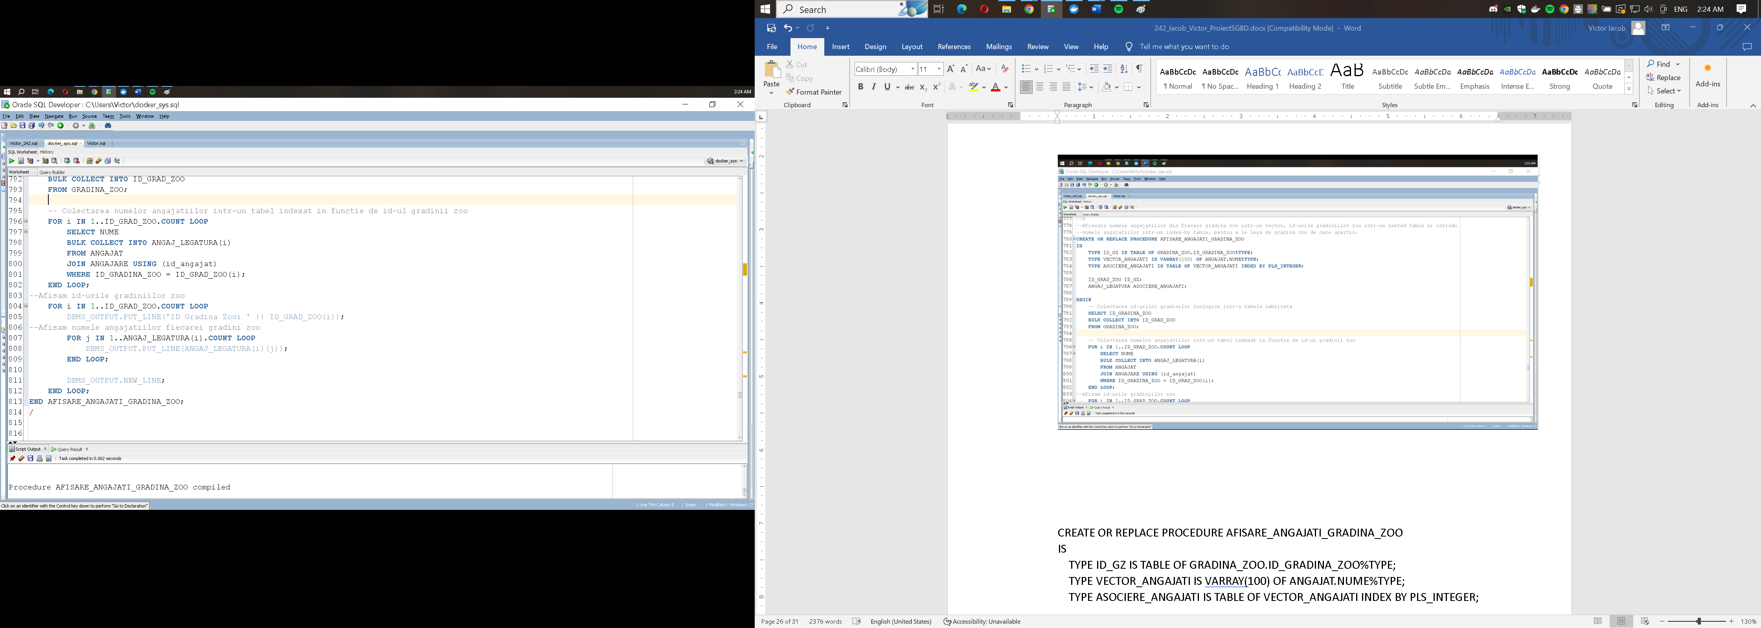

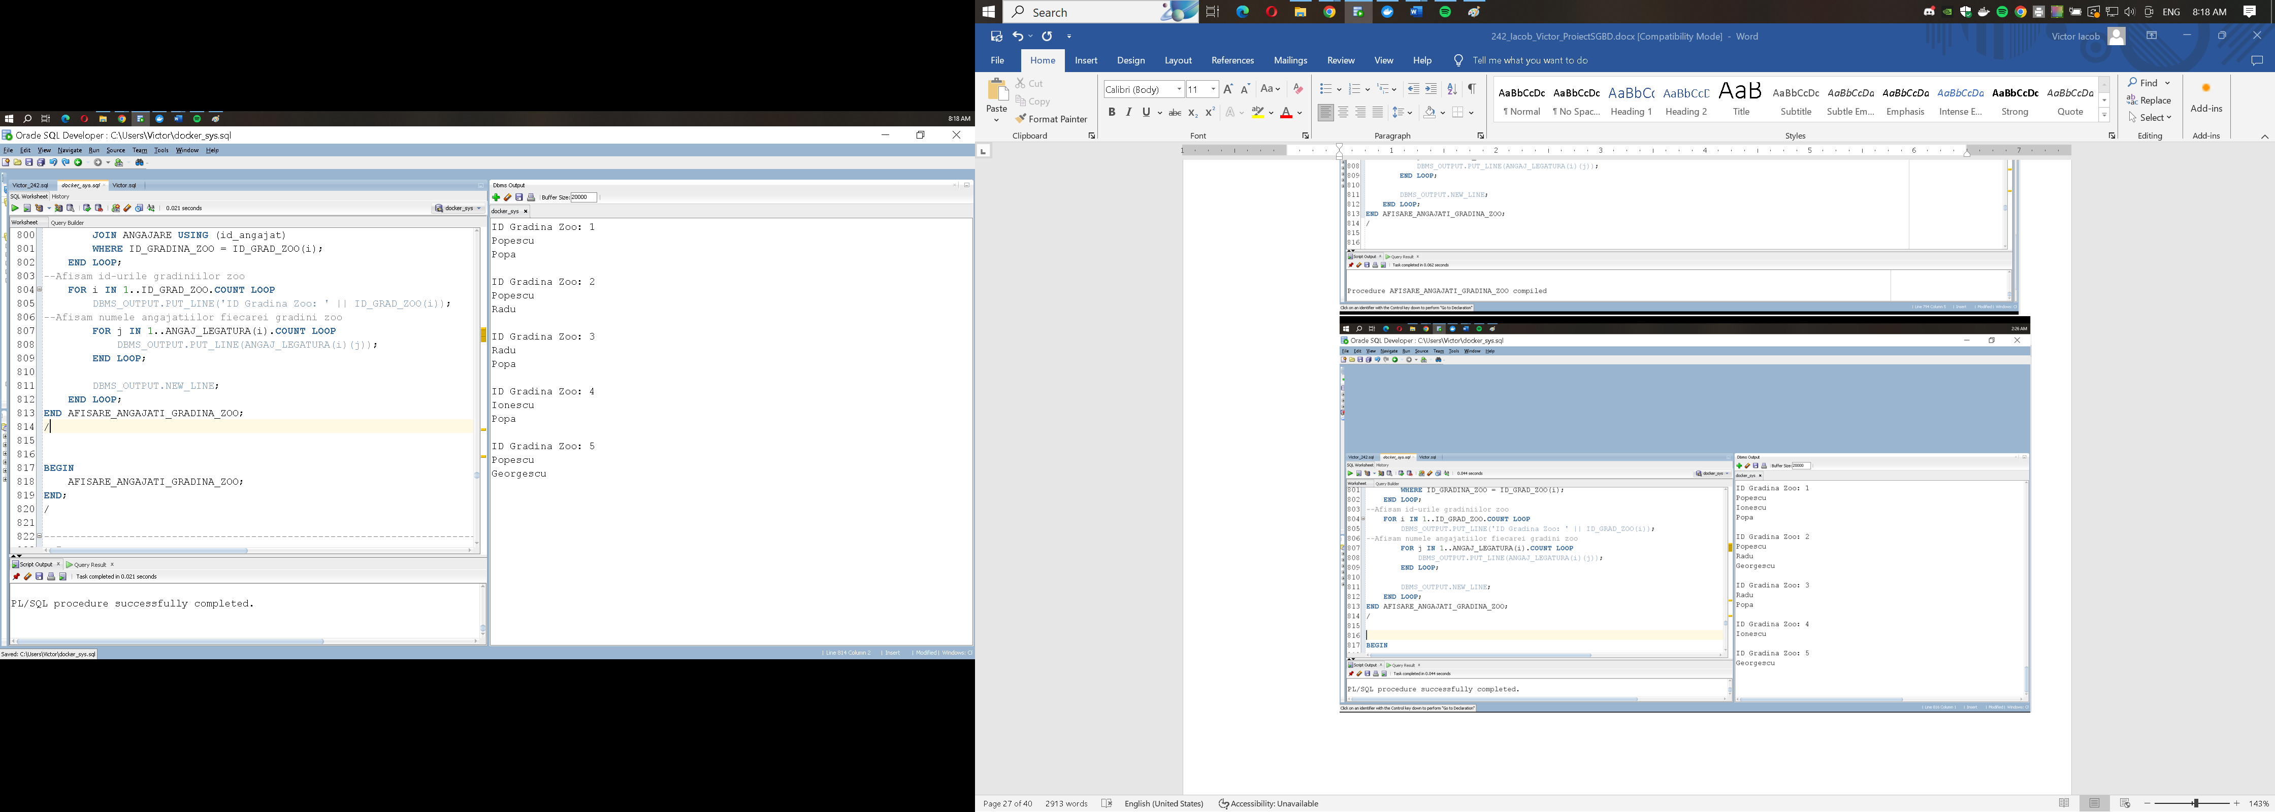

CREATE OR REPLACE PROCEDURE AFISARE_ANGAJATI_GRADINA_ZOO

IS

TYPE ID_GZ IS TABLE OF GRADINA_ZOO.ID_GRADINA_ZOO%TYPE;

TYPE VECTOR_ANGAJATI IS VARRAY(100) OF ANGAJAT.NUME%TYPE;

TYPE ASOCIERE_ANGAJATI IS TABLE OF VECTOR_ANGAJATI INDEX BY PLS_INTEGER;

ID_GRAD_ZOO ID_GZ;

ANGAJ_LEGATURA ASOCIERE_ANGAJATI;

BEGIN

-- Colectarea id-urilor gradinilor zoologice intr-o tabela imbricata

SELECT ID_GRADINA_ZOO

BULK COLLECT INTO ID_GRAD_ZOO

FROM GRADINA_ZOO;

-- Colectarea numelor angajatiilor intr-un tabel indexat in functie de id-ul gradinii zoo

FOR i IN 1..ID_GRAD_ZOO.COUNT LOOP

SELECT NUME

BULK COLLECT INTO ANGAJ_LEGATURA(i)

FROM ANGAJAT

JOIN ANGAJARE USING (id_angajat)

WHERE ID_GRADINA_ZOO = ID_GRAD_ZOO(i);

END LOOP;

--Afisam id-urile gradiniilor zoo

FOR i IN 1..ID_GRAD_ZOO.COUNT LOOP

DBMS_OUTPUT.PUT_LINE('ID Gradina Zoo: ' || ID_GRAD_ZOO(i));

--Afisam numele angajatiilor fiecarei gradini zoo

FOR j IN 1..ANGAJ_LEGATURA(i).COUNT LOOP

DBMS_OUTPUT.PUT_LINE(ANGAJ_LEGATURA(i)(j));

END LOOP;

DBMS_OUTPUT.NEW_LINE;

END LOOP;

END AFISARE_ANGAJATI_GRADINA_ZOO;

/

BEGIN

AFISARE_ANGAJATI_GRADINA_ZOO;

END;

/

1. Formulați în limbaj natural o problemă pe care să o rezolvați folosind un subprogram stocat independent care să utilizeze 2 tipuri diferite de cursoare studiate, unul dintre acestea fiind cursor parametrizat, dependent de celălalt cursor. Apelați subprogramul.

Afiseaza informatiile despre animalele din gradina zoo si vizitatorii care le-au vizitat.

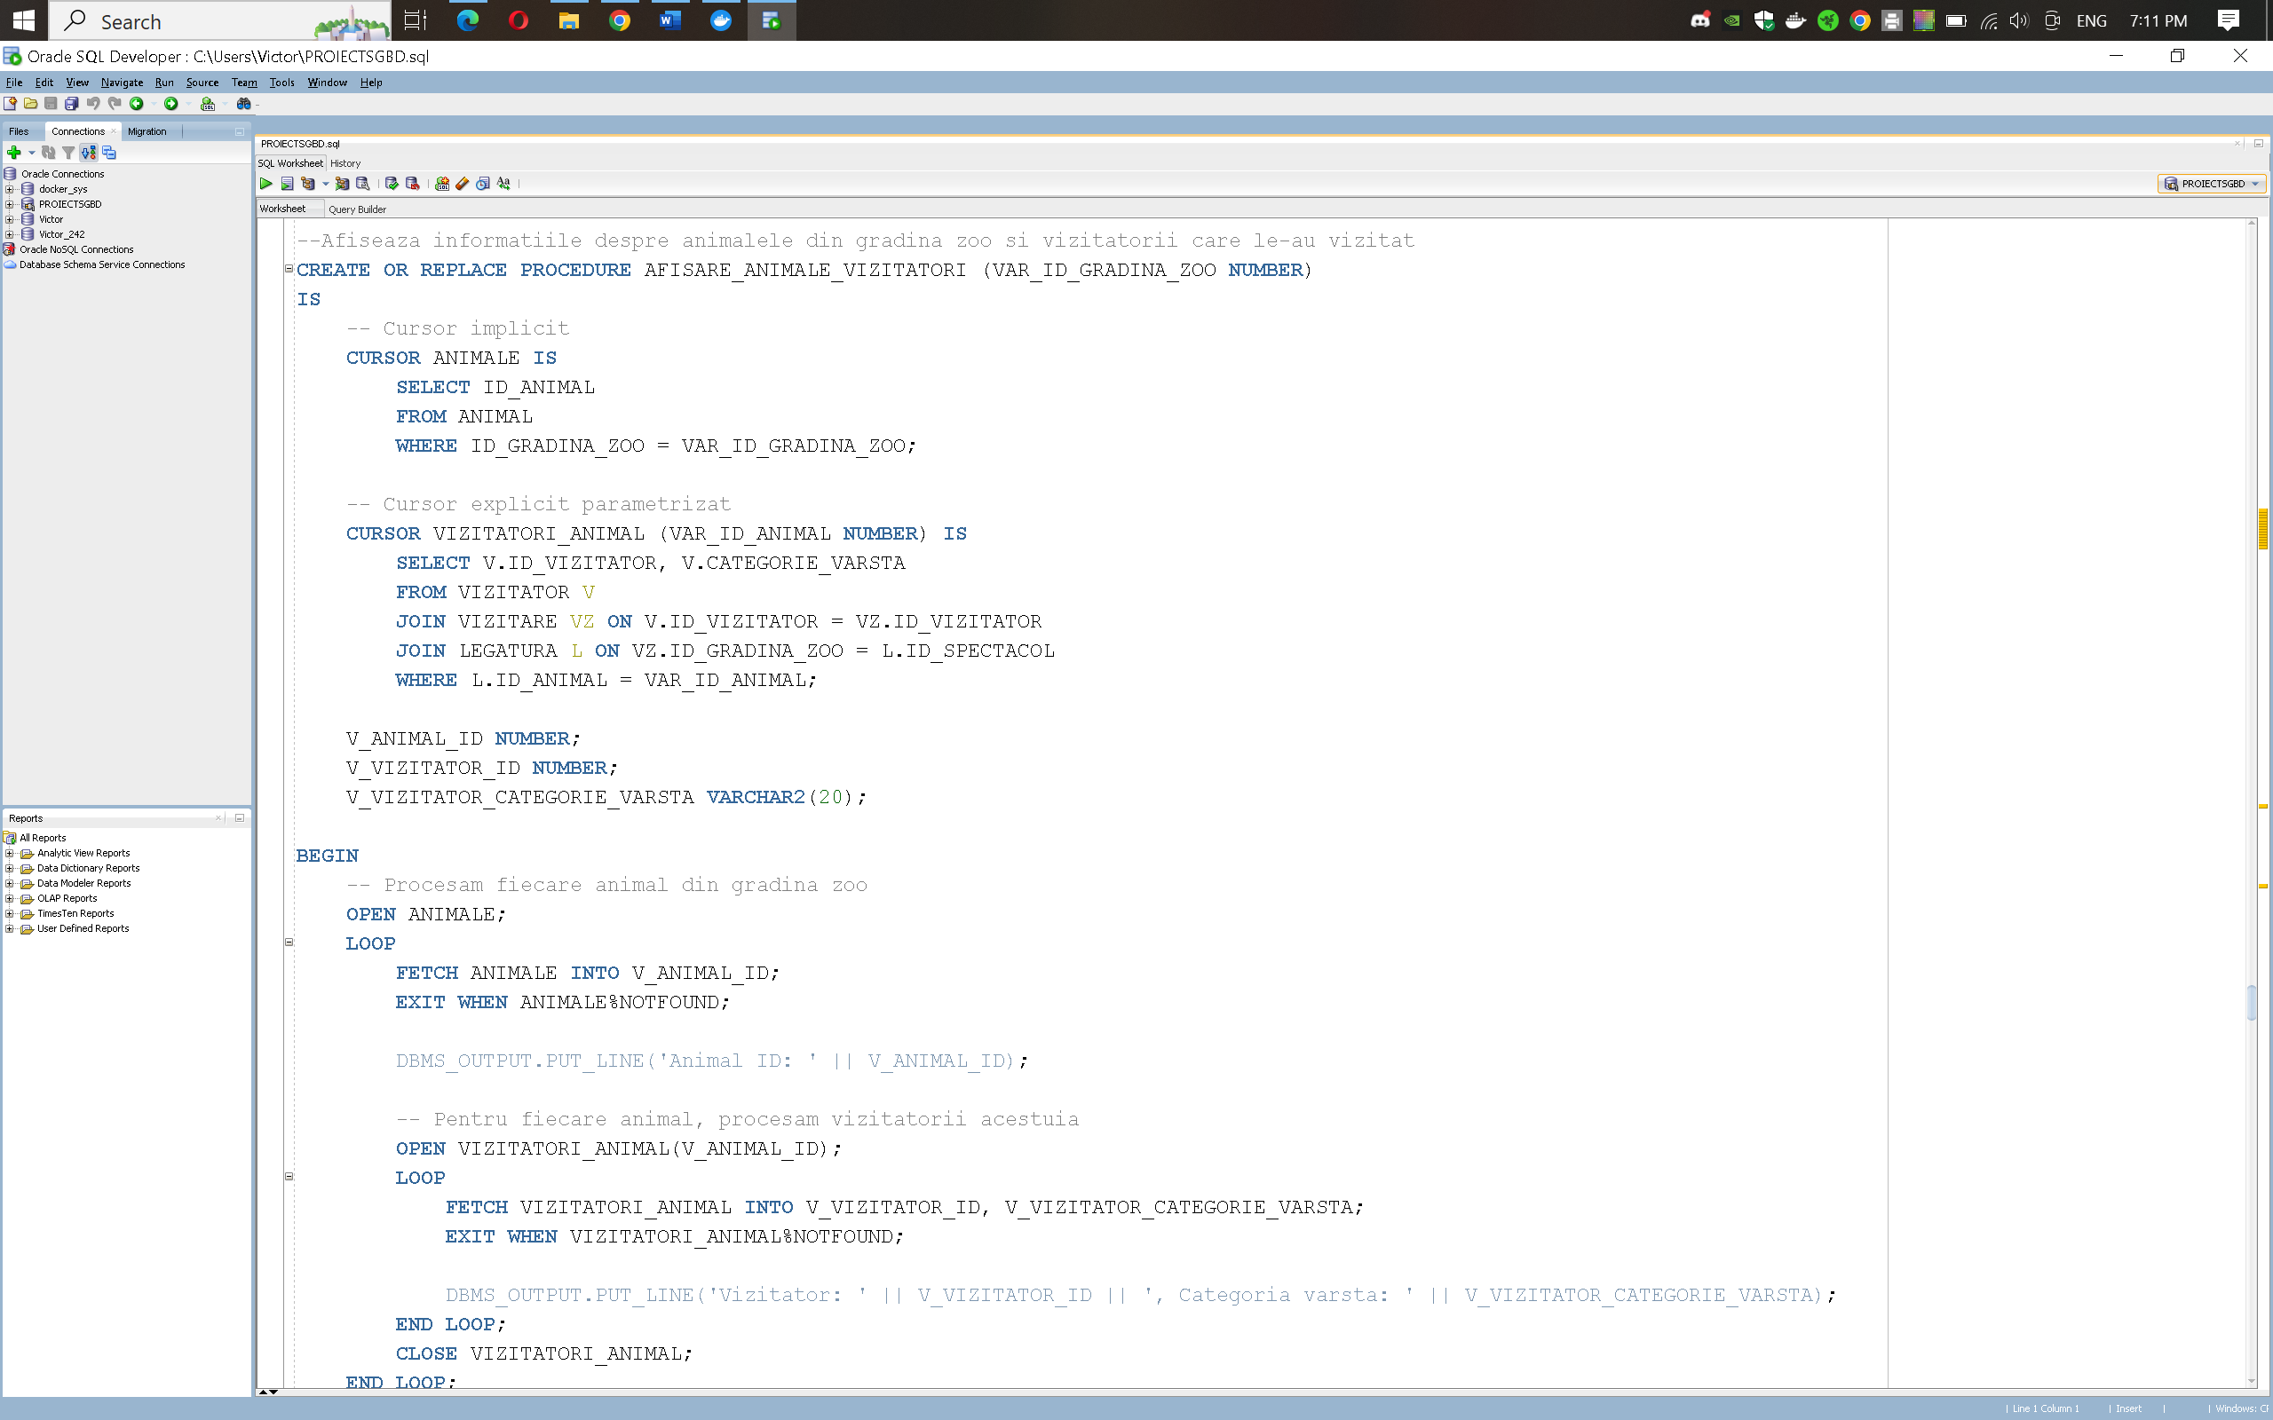

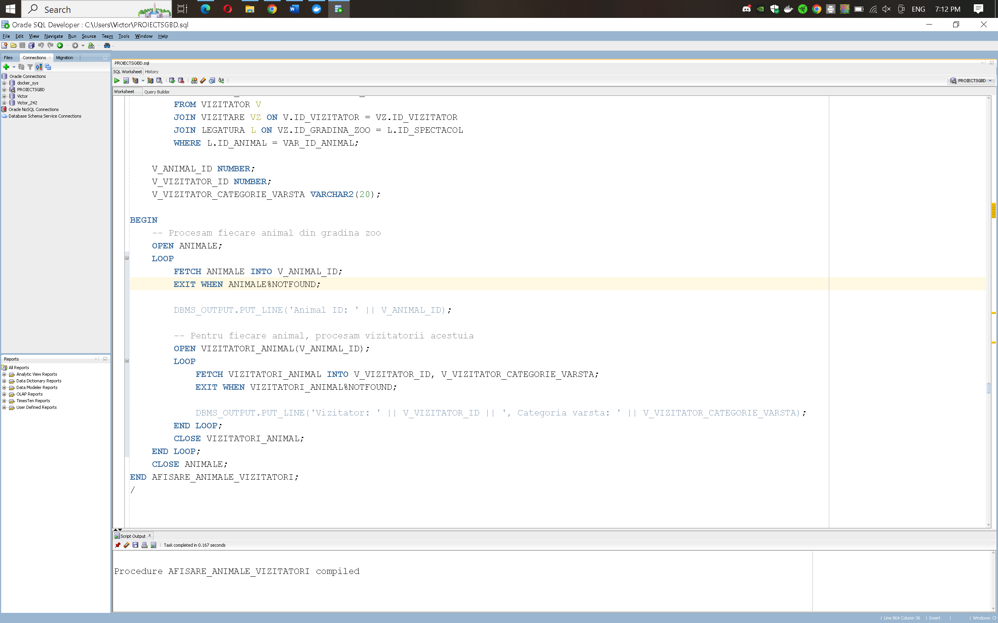

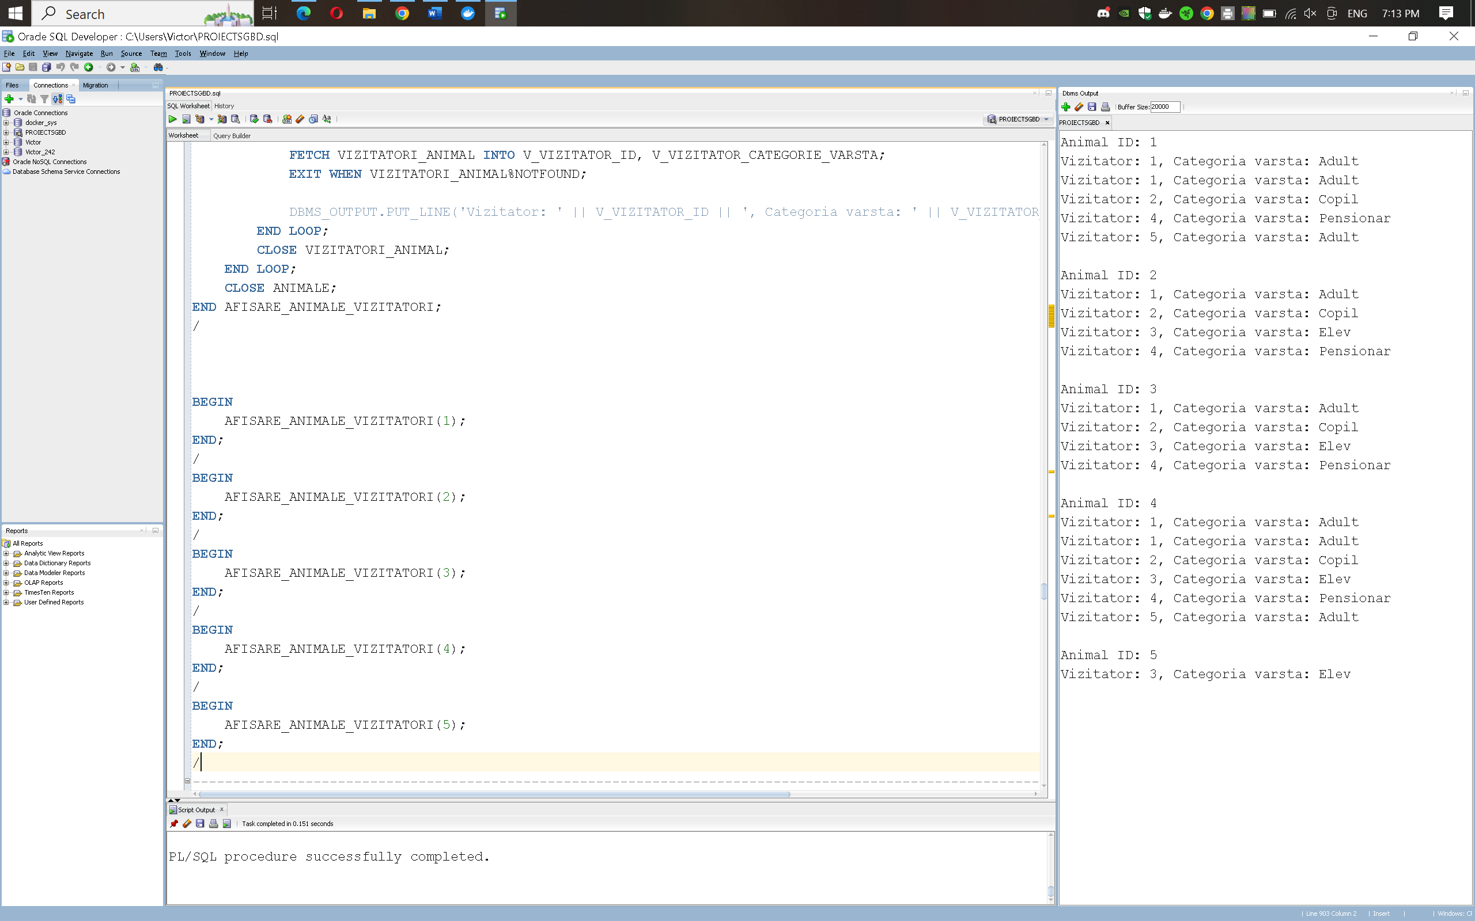

CREATE OR REPLACE PROCEDURE AFISARE_ANIMALE_VIZITATORI (VAR_ID_GRADINA_ZOO NUMBER)

IS

-- Cursor implicit

CURSOR ANIMALE IS

SELECT ID_ANIMAL

FROM ANIMAL

WHERE ID_GRADINA_ZOO = VAR_ID_GRADINA_ZOO;

-- Cursor explicit parametrizat

CURSOR VIZITATORI_ANIMAL (VAR_ID_ANIMAL NUMBER) IS

SELECT V.ID_VIZITATOR, V.CATEGORIE_VARSTA

FROM VIZITATOR V

JOIN VIZITARE VZ ON V.ID_VIZITATOR = VZ.ID_VIZITATOR

JOIN LEGATURA L ON VZ.ID_GRADINA_ZOO = L.ID_SPECTACOL

WHERE L.ID_ANIMAL = VAR_ID_ANIMAL;

V_ANIMAL_ID NUMBER;

V_VIZITATOR_ID NUMBER;

V_VIZITATOR_CATEGORIE_VARSTA VARCHAR2(20);

BEGIN

-- Procesam fiecare animal din gradina zoo

OPEN ANIMALE;

LOOP

FETCH ANIMALE INTO V_ANIMAL_ID;

EXIT WHEN ANIMALE%NOTFOUND;

DBMS_OUTPUT.PUT_LINE('Animal ID: ' || V_ANIMAL_ID);

-- Pentru fiecare animal, procesam vizitatorii acestuia

OPEN VIZITATORI_ANIMAL(V_ANIMAL_ID);

LOOP

FETCH VIZITATORI_ANIMAL INTO V_VIZITATOR_ID, V_VIZITATOR_CATEGORIE_VARSTA;

EXIT WHEN VIZITATORI_ANIMAL%NOTFOUND;

DBMS_OUTPUT.PUT_LINE('Vizitator: ' || V_VIZITATOR_ID || ', Categoria varsta: ' || V_VIZITATOR_CATEGORIE_VARSTA);

END LOOP;

CLOSE VIZITATORI_ANIMAL;

END LOOP;

CLOSE ANIMALE;

END AFISARE_ANIMALE_VIZITATORI;

/

BEGIN

AFISARE_ANIMALE_VIZITATORI(1);

END;

/

BEGIN

AFISARE_ANIMALE_VIZITATORI(2);

END;

/

BEGIN

AFISARE_ANIMALE_VIZITATORI(3);

END;

/

BEGIN

AFISARE_ANIMALE_VIZITATORI(4);

END;

/

BEGIN

AFISARE_ANIMALE_VIZITATORI(5);

END;

/

1. Formulați în limbaj natural o problemă pe care să o rezolvați folosind un subprogram stocat independent de tip funcție care să utilizeze într-o singură comandă SQL 3 dintre tabelele definite. Definiți minim 2 excepții proprii. Apelați subprogramul astfel încât să evidențiați toate cazurile definite și tratate.

Afiseaza toti angajatii si gradiniile zoo la care lucreaza. Avem urmatoarele exceptii: cand un angajat are salariul mai mic sau egal de 2500 si cand marimea gradinii zoo e mai mare sau egala cu 5000.

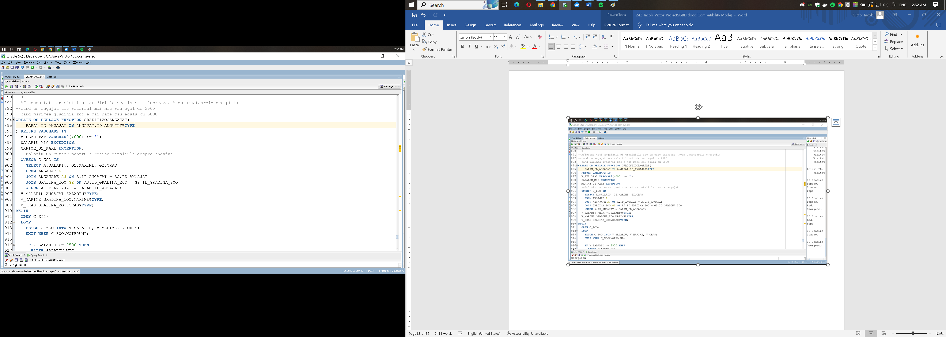

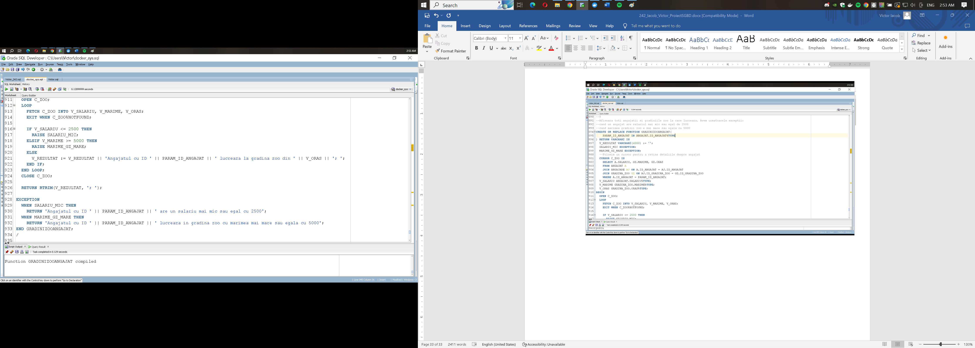

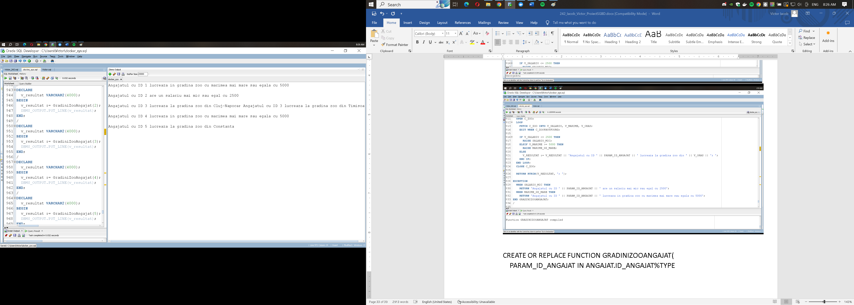

CREATE OR REPLACE FUNCTION GRADINIZOOANGAJAT(

PARAM_ID_ANGAJAT IN ANGAJAT.ID_ANGAJAT%TYPE

) RETURN VARCHAR2 IS

V_REZULTAT VARCHAR2(4000) := '';

SALARIU_MIC EXCEPTION;

MARIME_GZ_MARE EXCEPTION;

--Folosim un cursor pentru a retine detaliile despre angajat

CURSOR C_ZOO IS

SELECT A.SALARIU, GZ.MARIME, GZ.ORAS

FROM ANGAJAT A

JOIN ANGAJARE AJ ON A.ID_ANGAJAT = AJ.ID_ANGAJAT

JOIN GRADINA_ZOO GZ ON AJ.ID_GRADINA_ZOO = GZ.ID_GRADINA_ZOO

WHERE A.ID_ANGAJAT = PARAM_ID_ANGAJAT;

V_SALARIU ANGAJAT.SALARIU%TYPE;

V_MARIME GRADINA_ZOO.MARIME%TYPE;

V_ORAS GRADINA_ZOO.ORAS%TYPE;

BEGIN

OPEN C_ZOO;

LOOP

FETCH C_ZOO INTO V_SALARIU, V_MARIME, V_ORAS;

EXIT WHEN C_ZOO%NOTFOUND;

IF V_SALARIU <= 2500 THEN

RAISE SALARIU_MIC;

ELSIF V_MARIME >= 5000 THEN

RAISE MARIME_GZ_MARE;

ELSE

V_REZULTAT := V_REZULTAT || 'Angajatul cu ID ' || PARAM_ID_ANGAJAT || ' lucreaza la gradina zoo din ' || V_ORAS || '; ';

END IF;

END LOOP;

CLOSE C_ZOO;

RETURN RTRIM(V_REZULTAT, '; ');

EXCEPTION

WHEN SALARIU_MIC THEN

RETURN 'Angajatul cu ID ' || PARAM_ID_ANGAJAT || ' are un salariu mai mic sau egal cu 2500';

WHEN MARIME_GZ_MARE THEN

RETURN 'Angajatul cu ID ' || PARAM_ID_ANGAJAT || ' lucreaza in gradina zoo cu marimea mai mare sau egala cu 5000';

END GRADINIZOOANGAJAT;

/

DECLARE

v_resultat VARCHAR2(4000);

BEGIN

v_resultat := GradiniZooAngajat(1);

DBMS_OUTPUT.PUT_LINE(v_resultat);

END;

/

DECLARE

v_resultat VARCHAR2(4000);

BEGIN

v_resultat := GradiniZooAngajat(2);

DBMS_OUTPUT.PUT_LINE(v_resultat);

END;

/

DECLARE

v_resultat VARCHAR2(4000);

BEGIN

v_resultat := GradiniZooAngajat(3);

DBMS_OUTPUT.PUT_LINE(v_resultat);

END;

/

DECLARE

v_resultat VARCHAR2(4000);

BEGIN

v_resultat := GradiniZooAngajat(4);

DBMS_OUTPUT.PUT_LINE(v_resultat);

END;

/

DECLARE

v_resultat VARCHAR2(4000);

BEGIN

v_resultat := GradiniZooAngajat(5);

DBMS_OUTPUT.PUT_LINE(v_resultat);

END;

/

1. Formulați în limbaj natural o problemă pe care să o rezolvați folosind un subprogram stocat independent de tip procedură care să utilizeze într-o singură comandă SQL 5 dintre tabelele definite. Tratați toate excepțiile care pot apărea, incluzând excepțiile NO_DATA_FOUND și TOO_MANY_ROWS. Apelați subprogramul astfel încât să evidențiați toate cazurile tratate.

Afiseaza detalii despre angajat, gradina zoo la care lucreaza si animalul pe care il ingrijeste. Avem 2 exceptii, una cand id-ul angajatului este invalid si alta cand id-ul angajatului apare de mai multe ori.

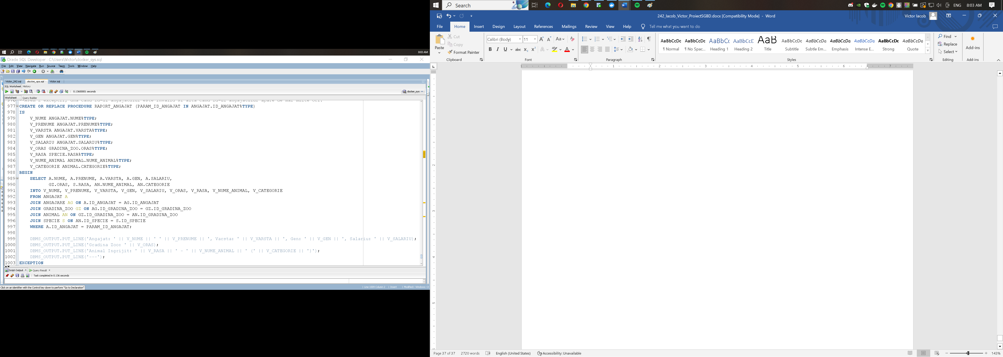

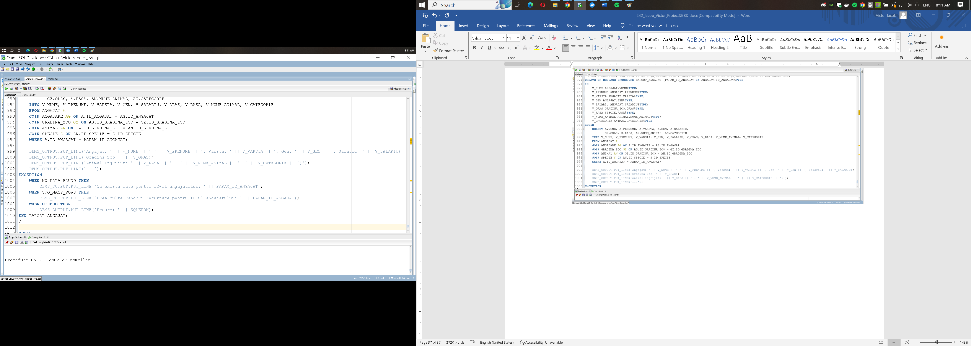

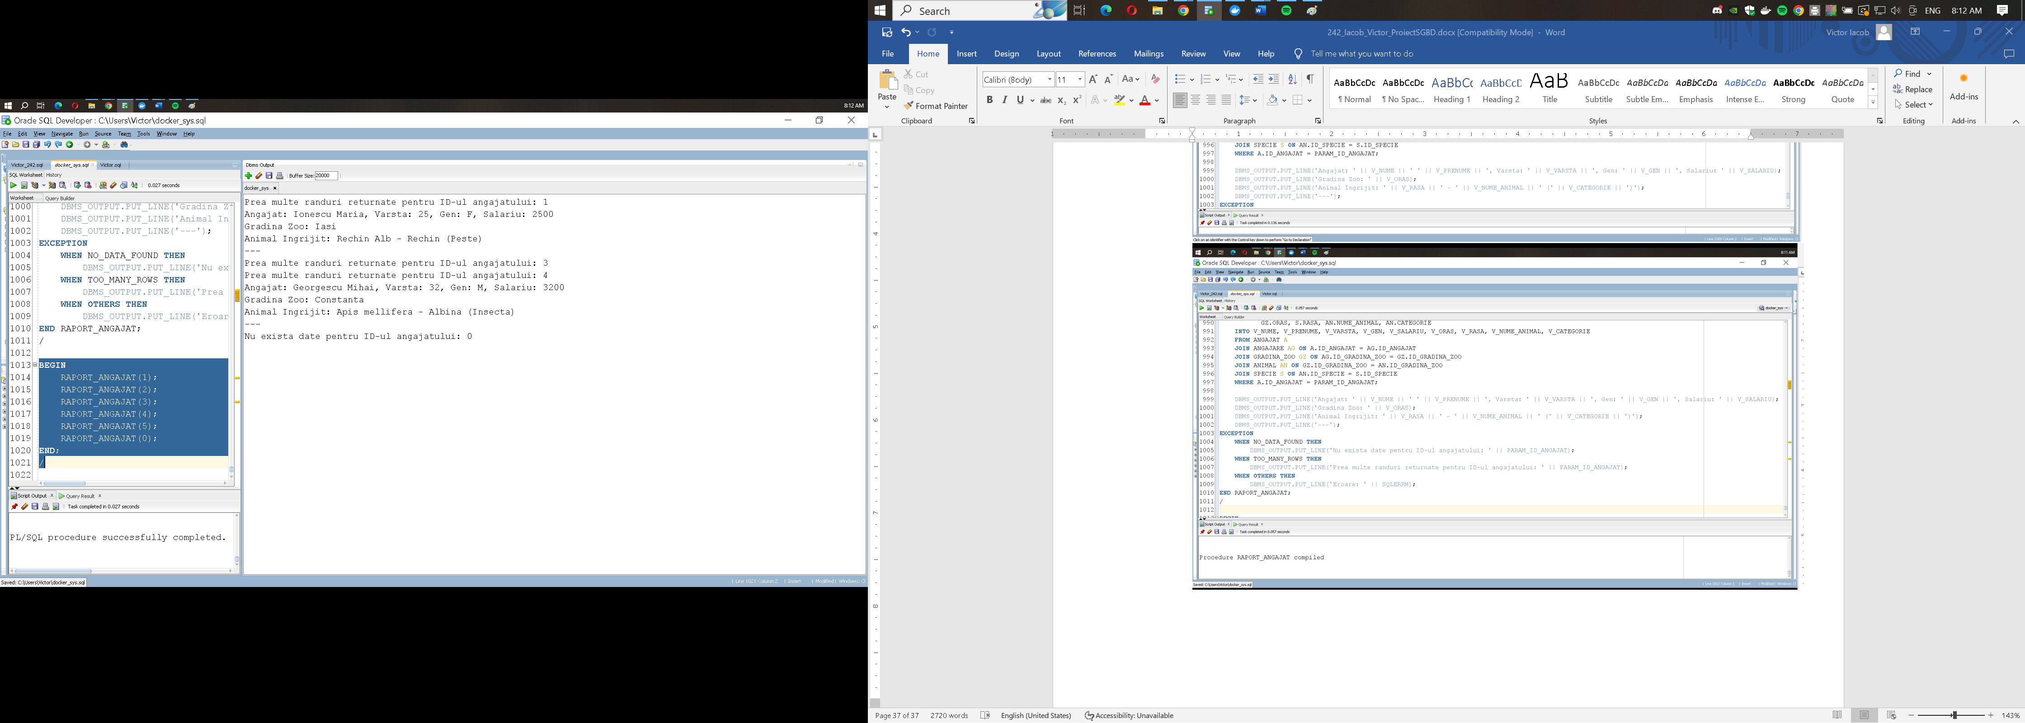

CREATE OR REPLACE PROCEDURE RAPORT_ANGAJAT (PARAM_ID_ANGAJAT IN ANGAJAT.ID_ANGAJAT%TYPE)

IS

V_NUME ANGAJAT.NUME%TYPE;

V_PRENUME ANGAJAT.PRENUME%TYPE;

V_VARSTA ANGAJAT.VARSTA%TYPE;

V_GEN ANGAJAT.GEN%TYPE;

V_SALARIU ANGAJAT.SALARIU%TYPE;

V_ORAS GRADINA_ZOO.ORAS%TYPE;

V_RASA SPECIE.RASA%TYPE;

V_NUME_ANIMAL ANIMAL.NUME_ANIMAL%TYPE;

V_CATEGORIE ANIMAL.CATEGORIE%TYPE;

BEGIN

SELECT A.NUME, A.PRENUME, A.VARSTA, A.GEN, A.SALARIU,

GZ.ORAS, S.RASA, AN.NUME_ANIMAL, AN.CATEGORIE

INTO V_NUME, V_PRENUME, V_VARSTA, V_GEN, V_SALARIU, V_ORAS, V_RASA, V_NUME_ANIMAL, V_CATEGORIE

FROM ANGAJAT A

JOIN ANGAJARE AG ON A.ID_ANGAJAT = AG.ID_ANGAJAT

JOIN GRADINA_ZOO GZ ON AG.ID_GRADINA_ZOO = GZ.ID_GRADINA_ZOO

JOIN ANIMAL AN ON GZ.ID_GRADINA_ZOO = AN.ID_GRADINA_ZOO

JOIN SPECIE S ON AN.ID_SPECIE = S.ID_SPECIE

WHERE A.ID_ANGAJAT = PARAM_ID_ANGAJAT;

DBMS_OUTPUT.PUT_LINE('Angajat: ' || V_NUME || ' ' || V_PRENUME || ', Varsta: ' || V_VARSTA || ', Gen: ' || V_GEN || ', Salariu: ' || V_SALARIU);

DBMS_OUTPUT.PUT_LINE('Gradina Zoo: ' || V_ORAS);

DBMS_OUTPUT.PUT_LINE('Animal Ingrijit: ' || V_RASA || ' - ' || V_NUME_ANIMAL || ' (' || V_CATEGORIE || ')');

DBMS_OUTPUT.PUT_LINE('---');

EXCEPTION

WHEN NO_DATA_FOUND THEN

DBMS_OUTPUT.PUT_LINE('Nu exista date pentru ID-ul angajatului: ' || PARAM_ID_ANGAJAT);

WHEN TOO_MANY_ROWS THEN

DBMS_OUTPUT.PUT_LINE('Prea multe randuri returnate pentru ID-ul angajatului: ' || PARAM_ID_ANGAJAT);

WHEN OTHERS THEN

DBMS_OUTPUT.PUT_LINE('Eroare: ' || SQLERRM);

END RAPORT_ANGAJAT;

/

BEGIN

RAPORT_ANGAJAT(1);

RAPORT_ANGAJAT(2);

RAPORT_ANGAJAT(3);

RAPORT_ANGAJAT(4);

RAPORT_ANGAJAT(5);

RAPORT_ANGAJAT(0);

END;

/

1. Definiți un trigger de tip LMD la nivel de comandă. Declanșați trigger-ul.

Definim un trigger care previne stergerea din tabela Angajat.

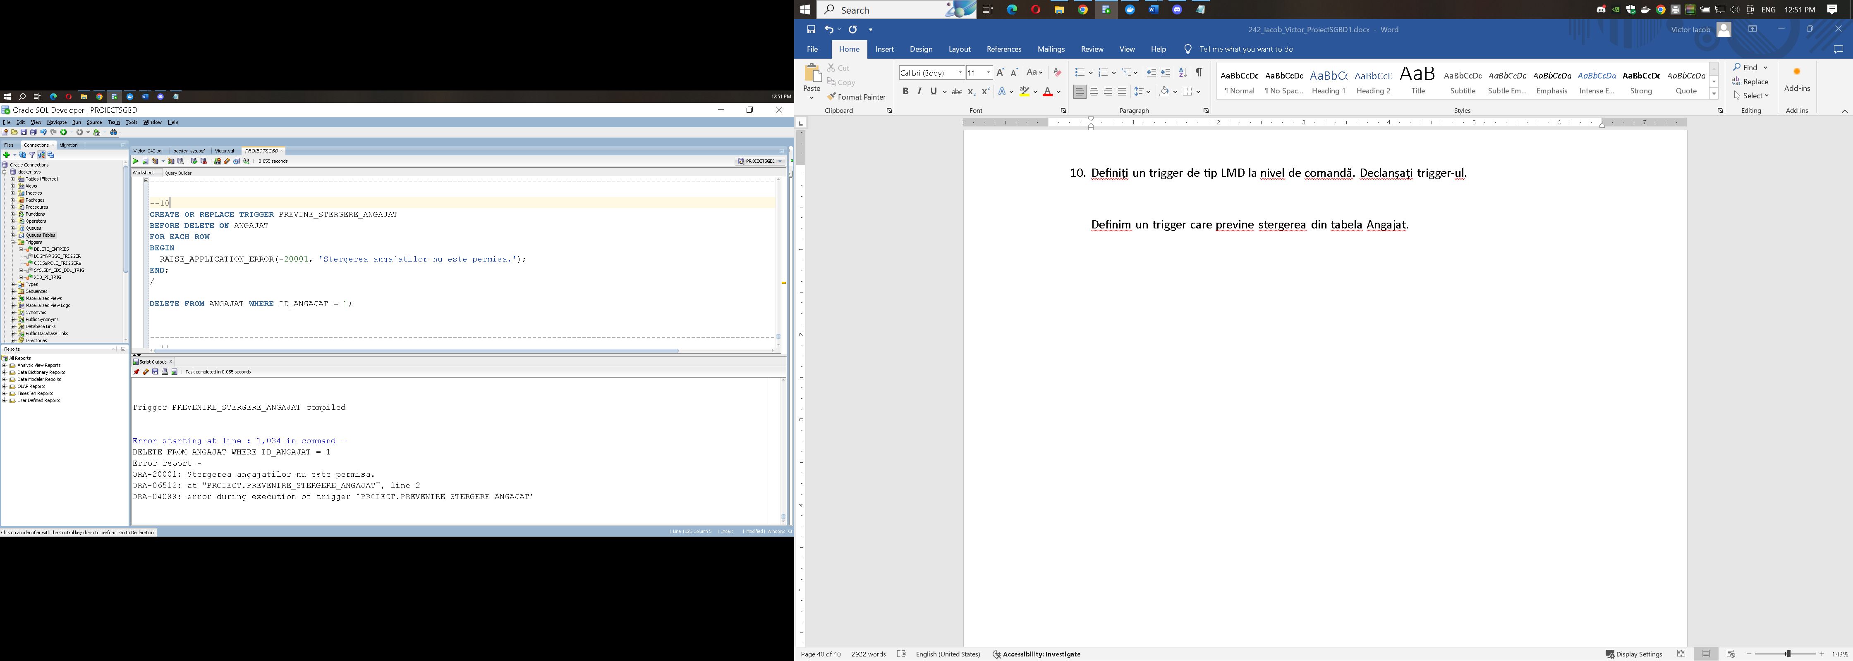

CREATE OR REPLACE TRIGGER PREVINE_STERGERE_ANGAJAT

BEFORE DELETE ON ANGAJAT

FOR EACH ROW

BEGIN

RAISE_APPLICATION_ERROR(-20001, 'Stergerea angajatilor nu este permisa.');

END;

/

DELETE FROM ANGAJAT WHERE ID_ANGAJAT = 1;

1. Definiți un trigger de tip LMD la nivel de linie. Declanșați trigger-ul.

Definim un trigger care previne introducerea, in tabela Angajat, unei varste care nu se afla in parametrii.

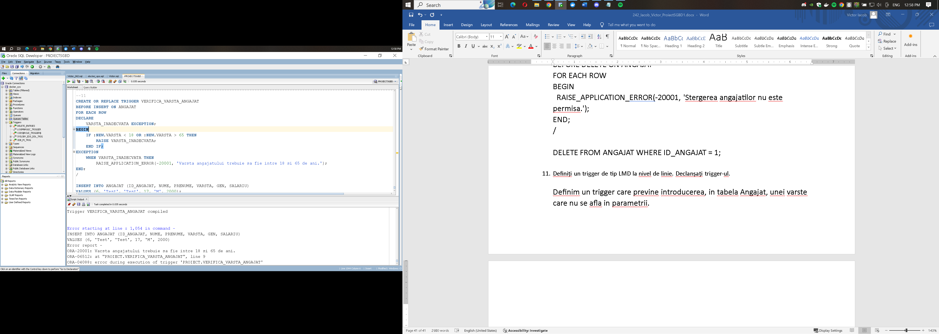

1. Definiți un trigger de tip LDD. Declanșați trigger-ul.

Definim un trigger care nu permite stergerea tabelei Program.

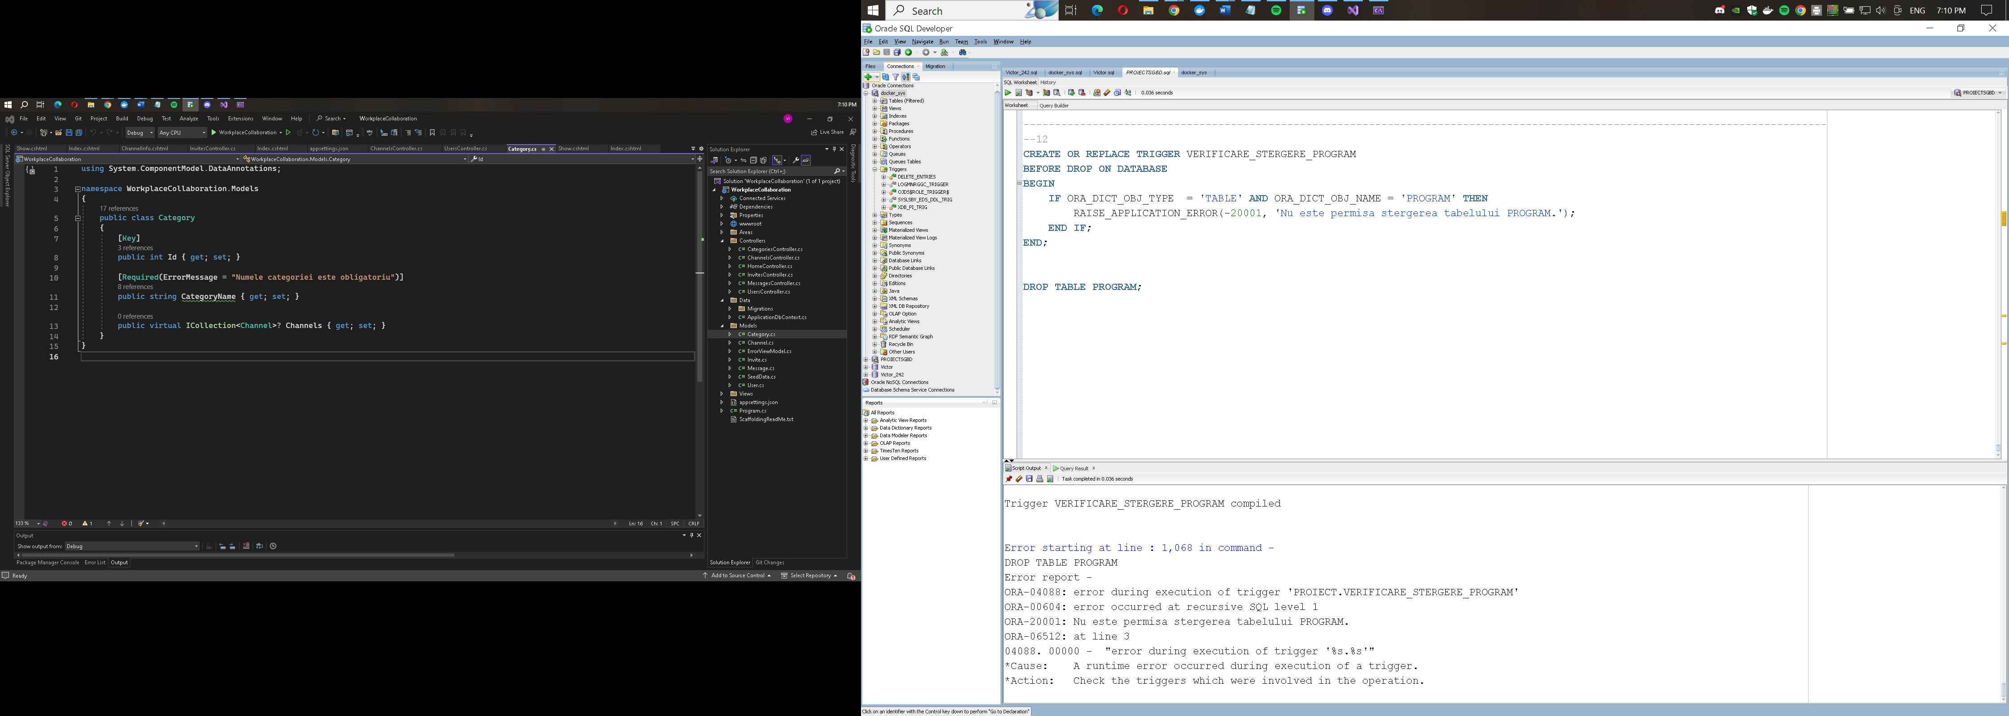

CREATE OR REPLACE TRIGGER VERIFICARE_STERGERE_PROGRAM

BEFORE DROP ON DATABASE

BEGIN

IF ORA_DICT_OBJ_TYPE = 'TABLE' AND ORA_DICT_OBJ_NAME = 'PROGRAM' THEN

RAISE_APPLICATION_ERROR(-20001, 'Nu este permisa stergerea tabelului PROGRAM.');

END IF;

END;

DROP TABLE PROGRAM;

1. Definiți un pachet care să conțină toate obiectele definite în cadrul proiectului.

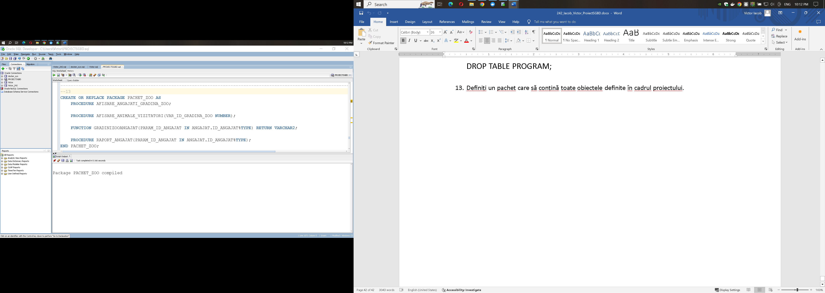

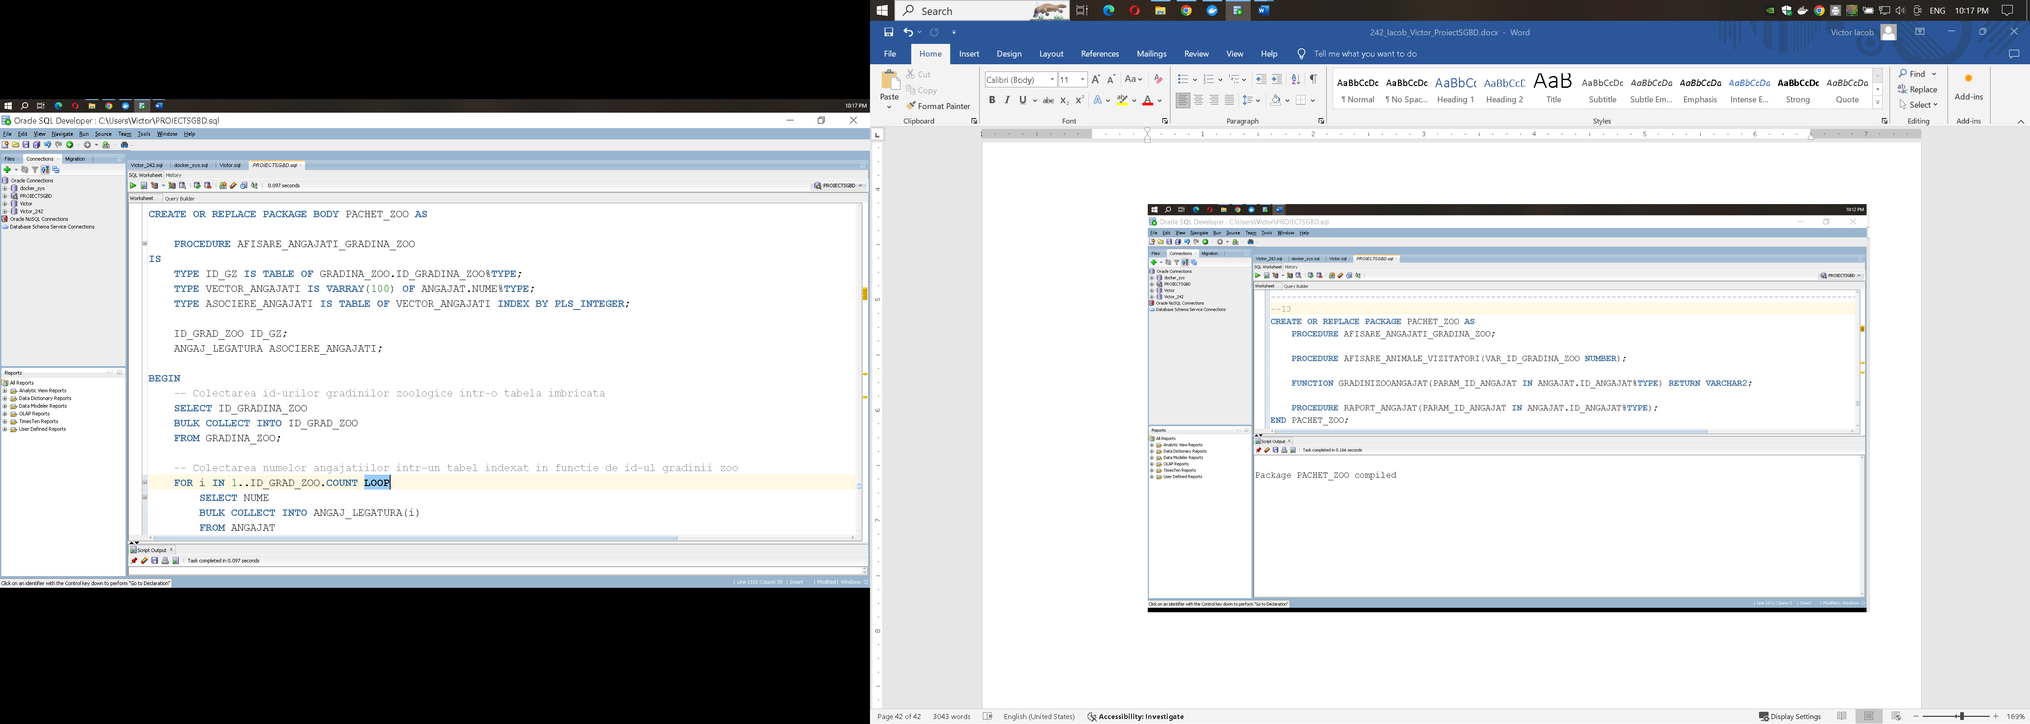

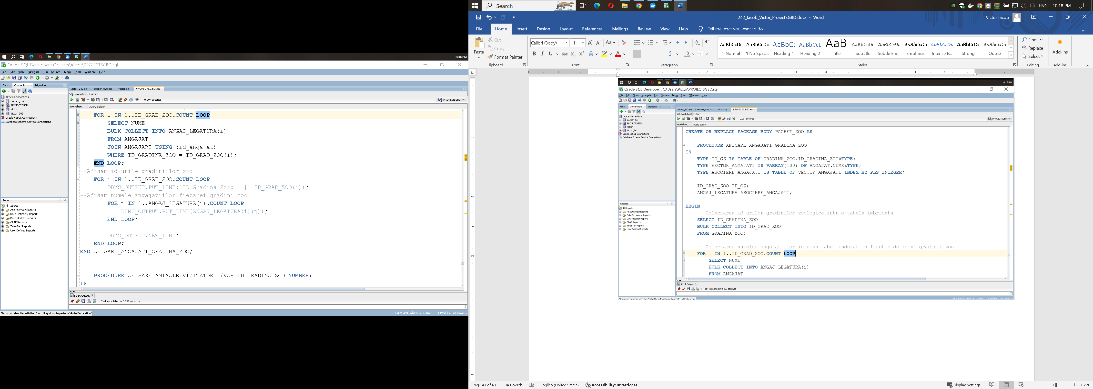

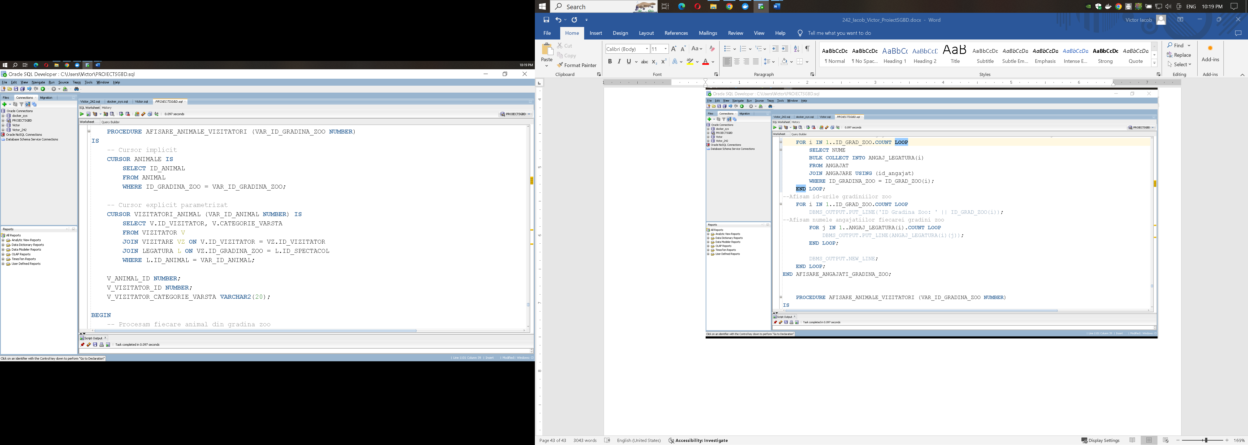

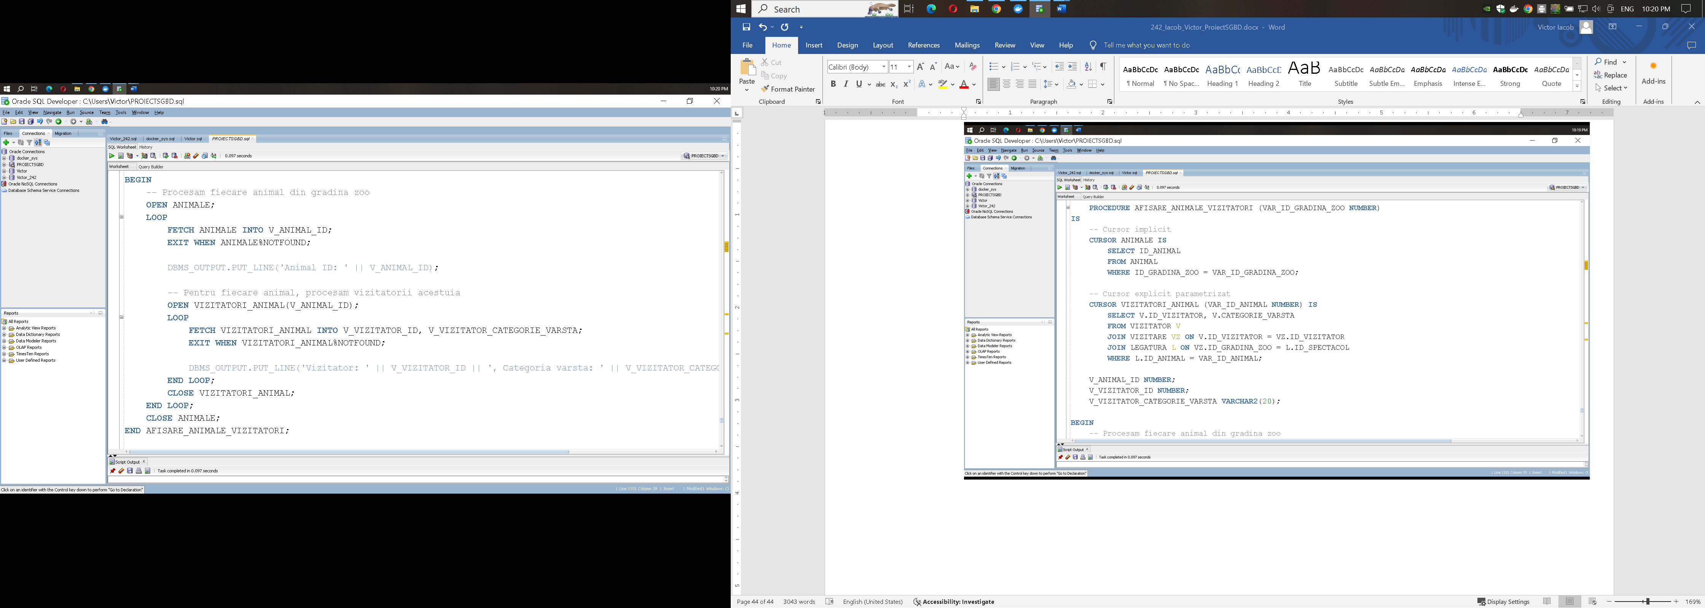

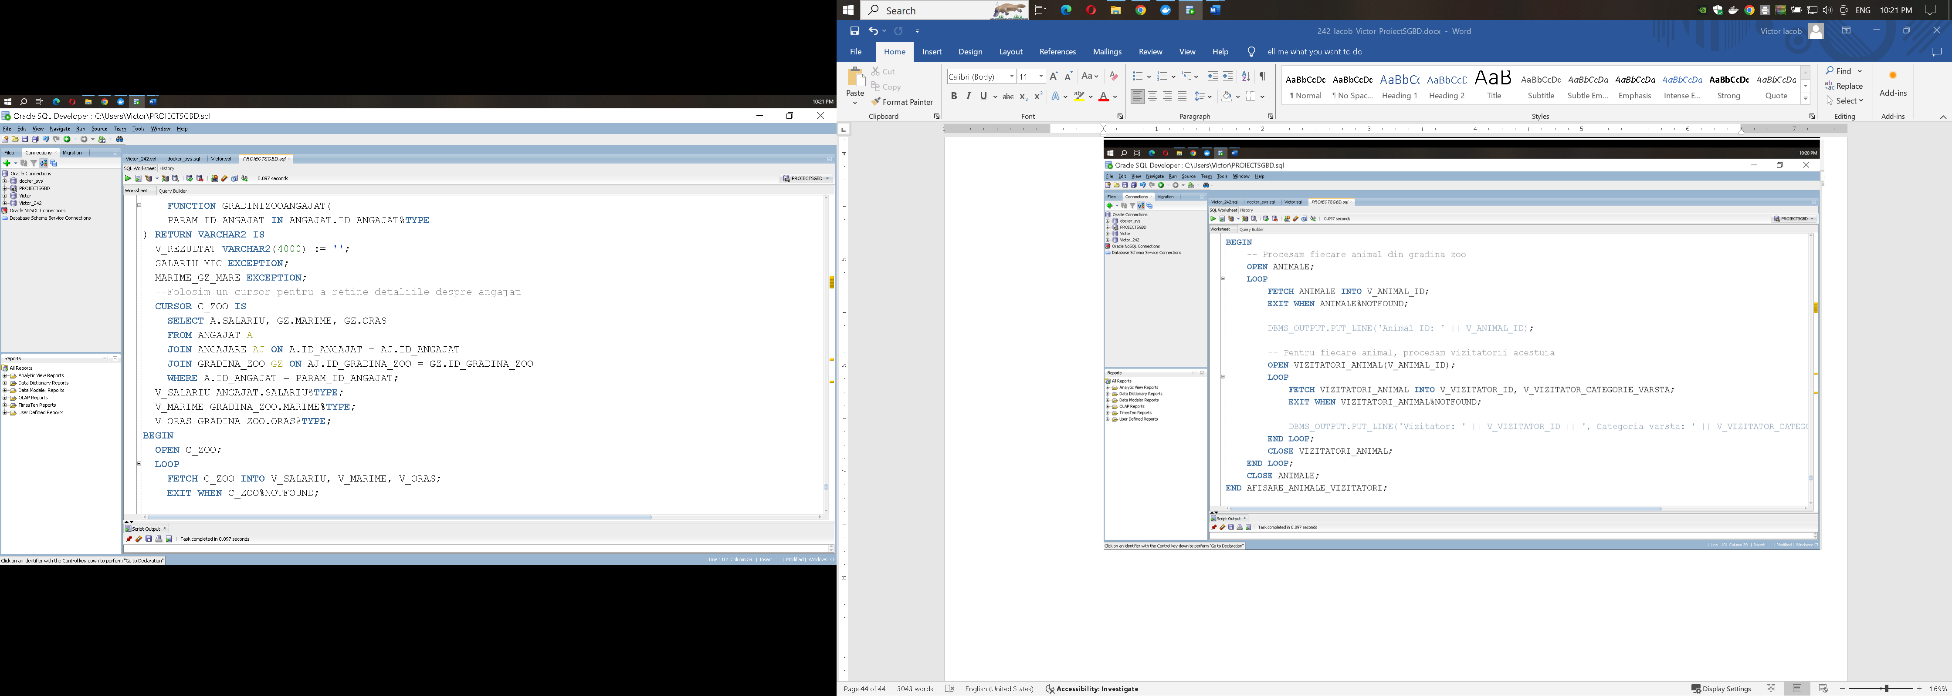

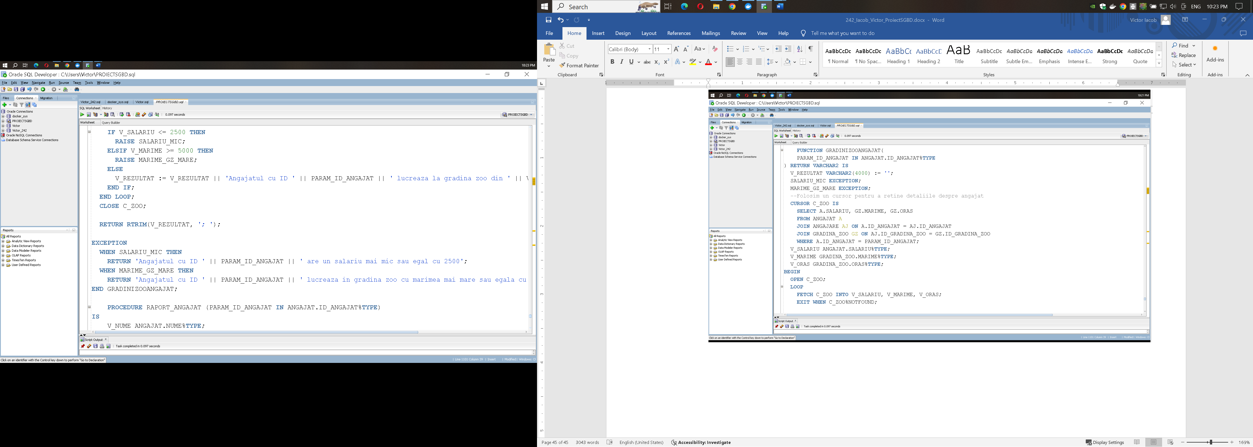

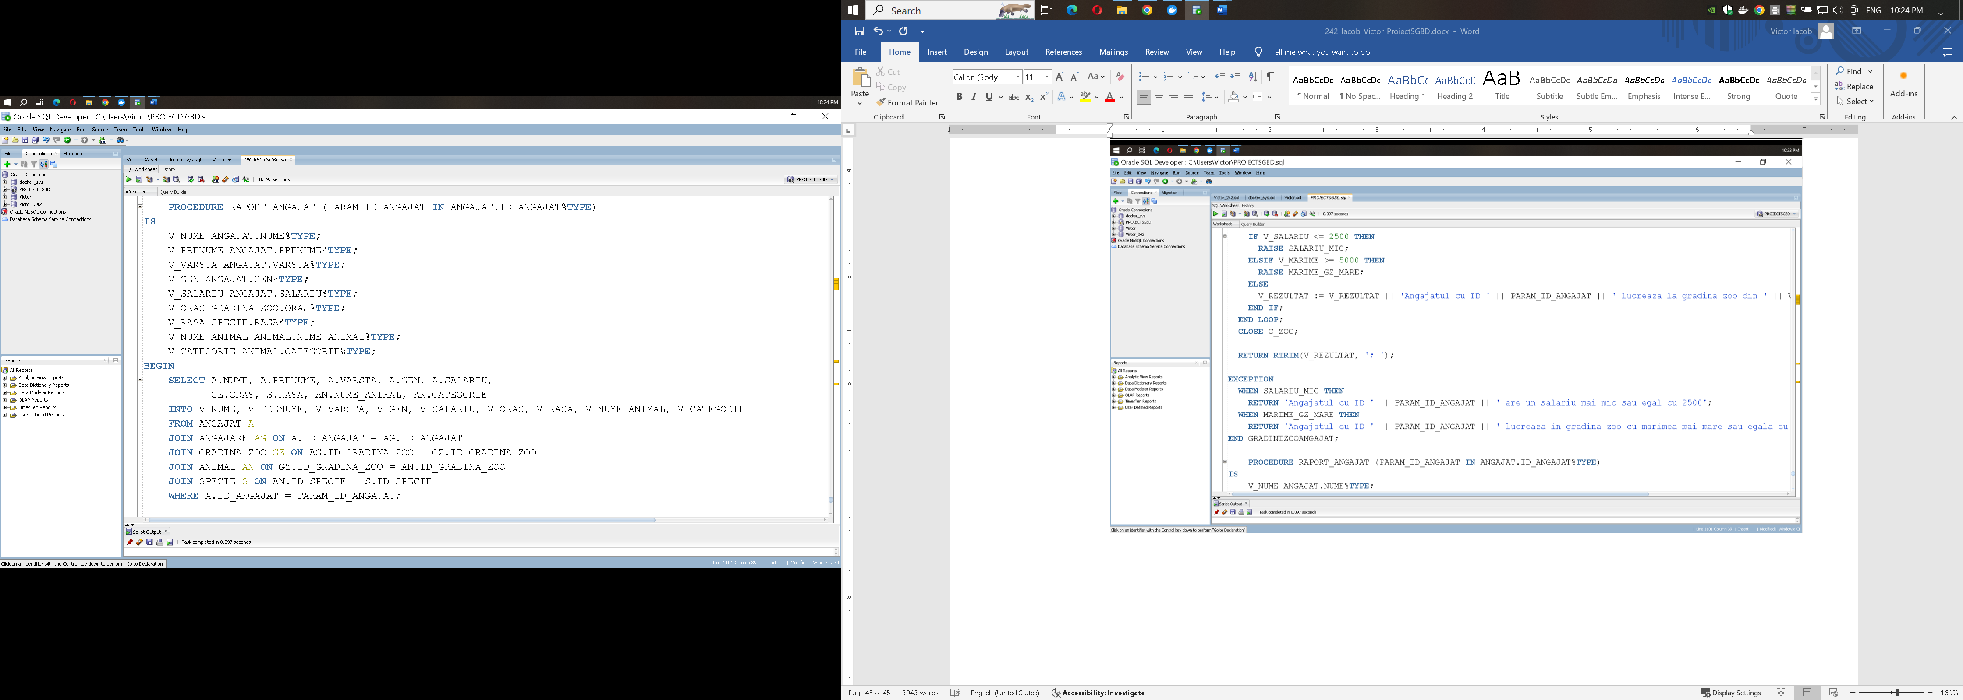

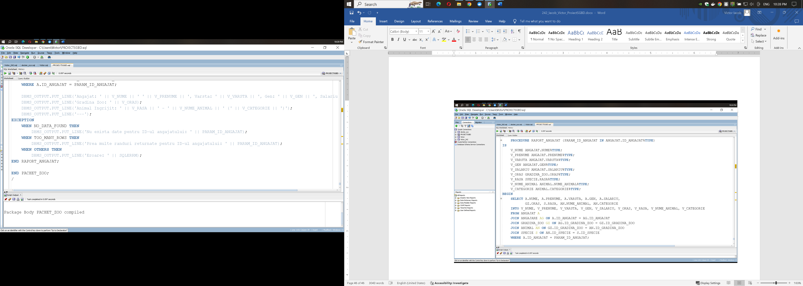

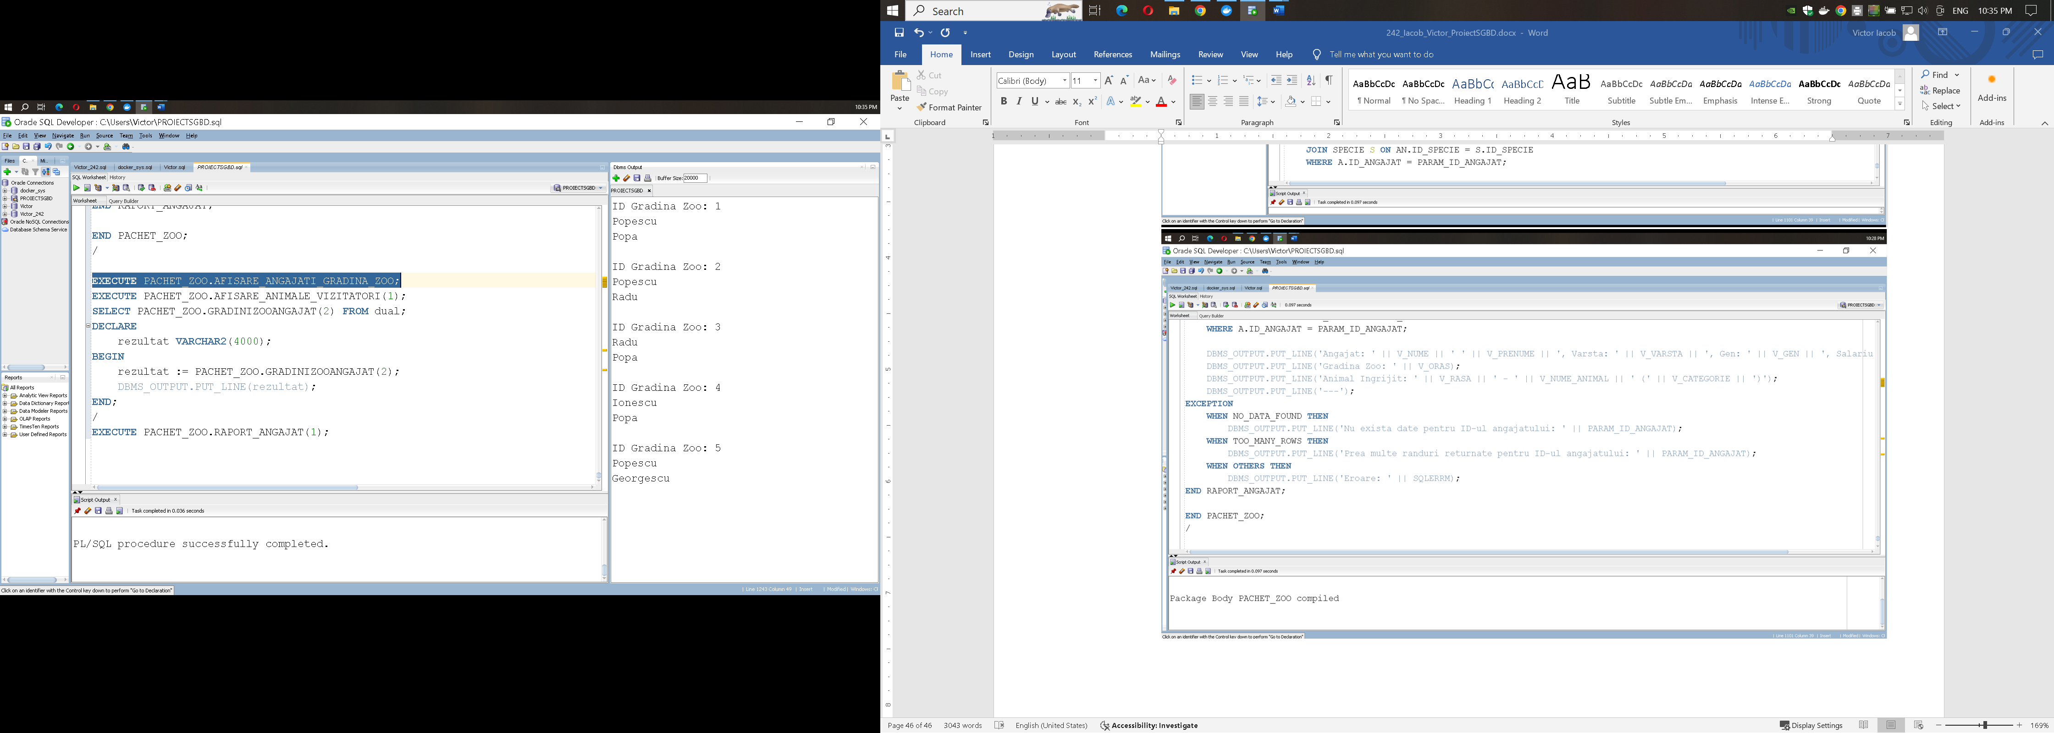

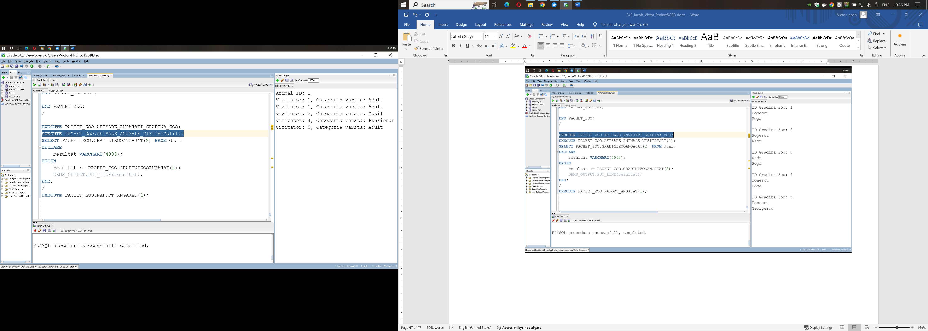

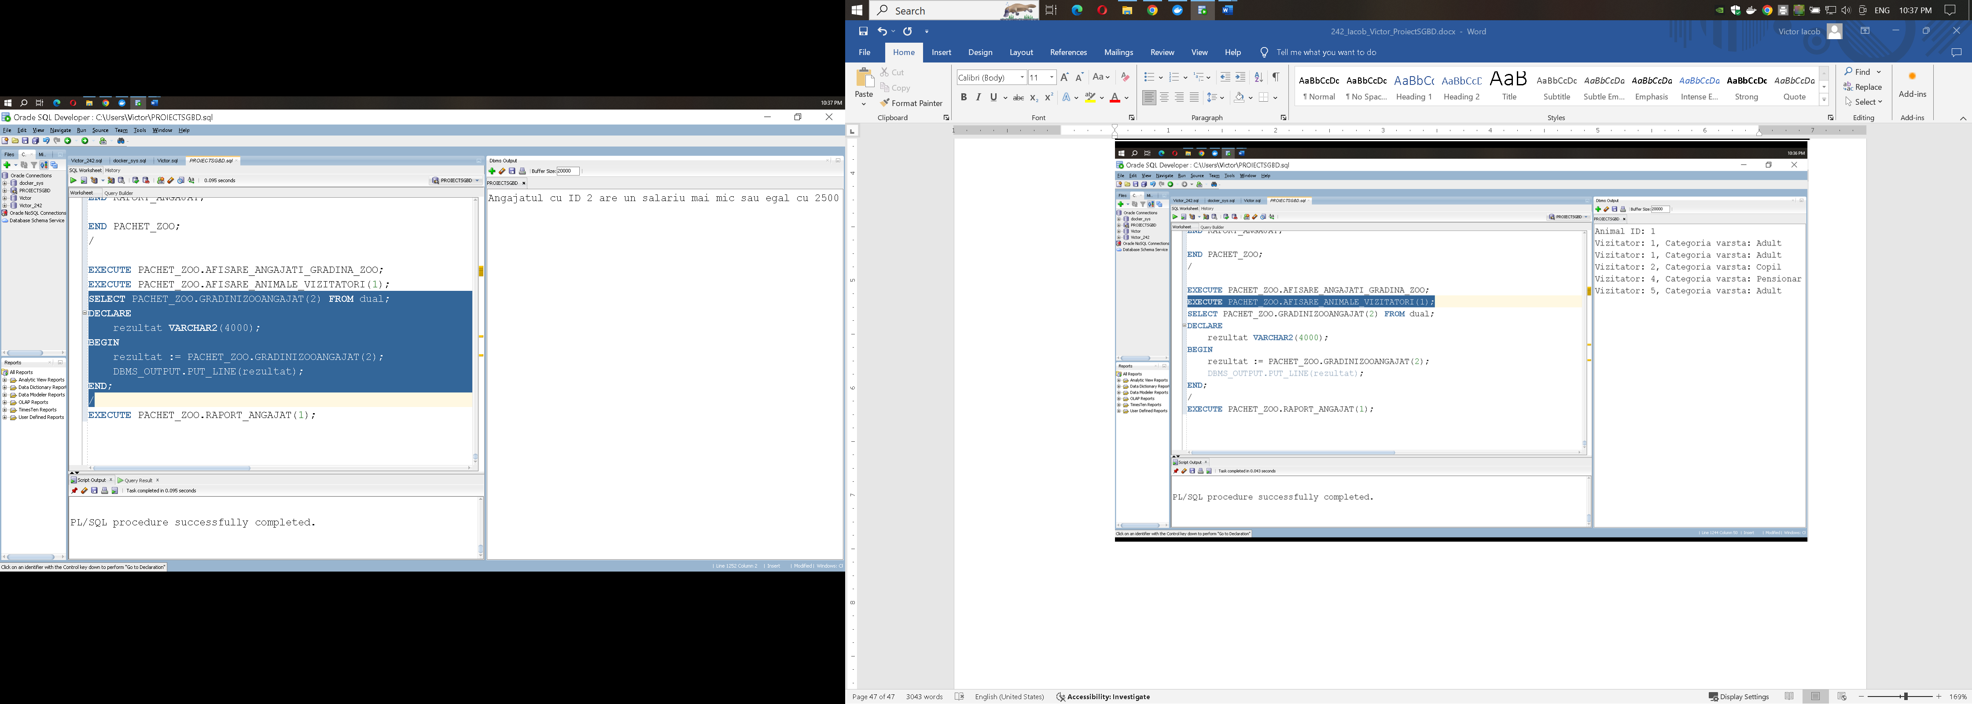

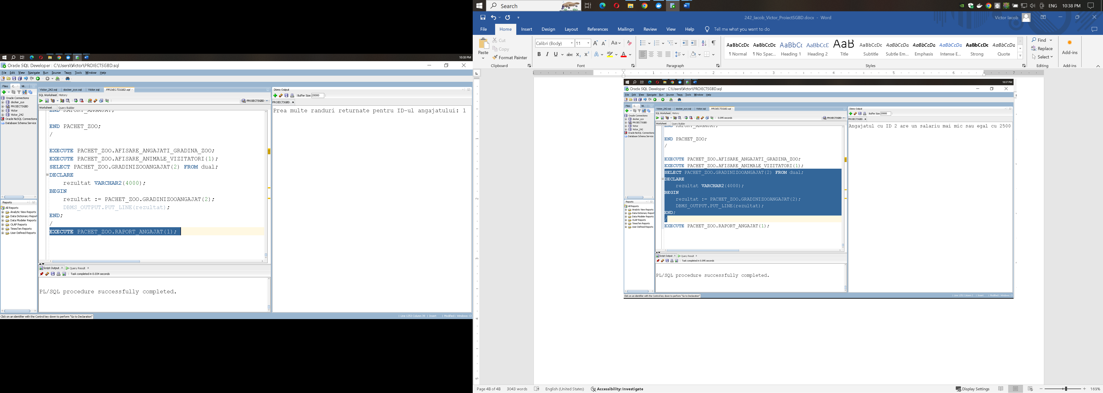

CREATE OR REPLACE PACKAGE PACHET_ZOO AS

PROCEDURE AFISARE_ANGAJATI_GRADINA_ZOO;

PROCEDURE AFISARE_ANIMALE_VIZITATORI(VAR_ID_GRADINA_ZOO NUMBER);

FUNCTION GRADINIZOOANGAJAT(PARAM_ID_ANGAJAT IN ANGAJAT.ID_ANGAJAT%TYPE) RETURN VARCHAR2;

PROCEDURE RAPORT_ANGAJAT(PARAM_ID_ANGAJAT IN ANGAJAT.ID_ANGAJAT%TYPE);

END PACHET_ZOO;

/

CREATE OR REPLACE PACKAGE BODY PACHET_ZOO AS

PROCEDURE AFISARE_ANGAJATI_GRADINA_ZOO

IS

TYPE ID_GZ IS TABLE OF GRADINA_ZOO.ID_GRADINA_ZOO%TYPE;

TYPE VECTOR_ANGAJATI IS VARRAY(100) OF ANGAJAT.NUME%TYPE;

TYPE ASOCIERE_ANGAJATI IS TABLE OF VECTOR_ANGAJATI INDEX BY PLS_INTEGER;

ID_GRAD_ZOO ID_GZ;

ANGAJ_LEGATURA ASOCIERE_ANGAJATI;

BEGIN

-- Colectarea id-urilor gradinilor zoologice intr-o tabela imbricata

SELECT ID_GRADINA_ZOO

BULK COLLECT INTO ID_GRAD_ZOO

FROM GRADINA_ZOO;

-- Colectarea numelor angajatiilor intr-un tabel indexat in functie de id-ul gradinii zoo

FOR i IN 1..ID_GRAD_ZOO.COUNT LOOP

SELECT NUME

BULK COLLECT INTO ANGAJ_LEGATURA(i)

FROM ANGAJAT

JOIN ANGAJARE USING (id_angajat)

WHERE ID_GRADINA_ZOO = ID_GRAD_ZOO(i);

END LOOP;

--Afisam id-urile gradiniilor zoo

FOR i IN 1..ID_GRAD_ZOO.COUNT LOOP

DBMS_OUTPUT.PUT_LINE('ID Gradina Zoo: ' || ID_GRAD_ZOO(i));

--Afisam numele angajatiilor fiecarei gradini zoo

FOR j IN 1..ANGAJ_LEGATURA(i).COUNT LOOP

DBMS_OUTPUT.PUT_LINE(ANGAJ_LEGATURA(i)(j));

END LOOP;

DBMS_OUTPUT.NEW_LINE;

END LOOP;

END AFISARE_ANGAJATI_GRADINA_ZOO;

PROCEDURE AFISARE_ANIMALE_VIZITATORI (VAR_ID_GRADINA_ZOO NUMBER)

IS

-- Cursor implicit

CURSOR ANIMALE IS

SELECT ID_ANIMAL

FROM ANIMAL

WHERE ID_GRADINA_ZOO = VAR_ID_GRADINA_ZOO;

-- Cursor explicit parametrizat

CURSOR VIZITATORI_ANIMAL (VAR_ID_ANIMAL NUMBER) IS

SELECT V.ID_VIZITATOR, V.CATEGORIE_VARSTA

FROM VIZITATOR V

JOIN VIZITARE VZ ON V.ID_VIZITATOR = VZ.ID_VIZITATOR

JOIN LEGATURA L ON VZ.ID_GRADINA_ZOO = L.ID_SPECTACOL

WHERE L.ID_ANIMAL = VAR_ID_ANIMAL;

V_ANIMAL_ID NUMBER;

V_VIZITATOR_ID NUMBER;

V_VIZITATOR_CATEGORIE_VARSTA VARCHAR2(20);

BEGIN

-- Procesam fiecare animal din gradina zoo

OPEN ANIMALE;

LOOP

FETCH ANIMALE INTO V_ANIMAL_ID;

EXIT WHEN ANIMALE%NOTFOUND;

DBMS_OUTPUT.PUT_LINE('Animal ID: ' || V_ANIMAL_ID);

-- Pentru fiecare animal, procesam vizitatorii acestuia

OPEN VIZITATORI_ANIMAL(V_ANIMAL_ID);

LOOP

FETCH VIZITATORI_ANIMAL INTO V_VIZITATOR_ID, V_VIZITATOR_CATEGORIE_VARSTA;

EXIT WHEN VIZITATORI_ANIMAL%NOTFOUND;

DBMS_OUTPUT.PUT_LINE('Vizitator: ' || V_VIZITATOR_ID || ', Categoria varsta: ' || V_VIZITATOR_CATEGORIE_VARSTA);

END LOOP;

CLOSE VIZITATORI_ANIMAL;

END LOOP;

CLOSE ANIMALE;

END AFISARE_ANIMALE_VIZITATORI;

FUNCTION GRADINIZOOANGAJAT(

PARAM_ID_ANGAJAT IN ANGAJAT.ID_ANGAJAT%TYPE

) RETURN VARCHAR2 IS

V_REZULTAT VARCHAR2(4000) := '';

SALARIU_MIC EXCEPTION;

MARIME_GZ_MARE EXCEPTION;

--Folosim un cursor pentru a retine detaliile despre angajat

CURSOR C_ZOO IS

SELECT A.SALARIU, GZ.MARIME, GZ.ORAS

FROM ANGAJAT A

JOIN ANGAJARE AJ ON A.ID_ANGAJAT = AJ.ID_ANGAJAT

JOIN GRADINA_ZOO GZ ON AJ.ID_GRADINA_ZOO = GZ.ID_GRADINA_ZOO

WHERE A.ID_ANGAJAT = PARAM_ID_ANGAJAT;

V_SALARIU ANGAJAT.SALARIU%TYPE;

V_MARIME GRADINA_ZOO.MARIME%TYPE;

V_ORAS GRADINA_ZOO.ORAS%TYPE;

BEGIN

OPEN C_ZOO;

LOOP

FETCH C_ZOO INTO V_SALARIU, V_MARIME, V_ORAS;

EXIT WHEN C_ZOO%NOTFOUND;

IF V_SALARIU <= 2500 THEN

RAISE SALARIU_MIC;

ELSIF V_MARIME >= 5000 THEN

RAISE MARIME_GZ_MARE;

ELSE

V_REZULTAT := V_REZULTAT || 'Angajatul cu ID ' || PARAM_ID_ANGAJAT || ' lucreaza la gradina zoo din ' || V_ORAS || '; ';

END IF;

END LOOP;

CLOSE C_ZOO;

RETURN RTRIM(V_REZULTAT, '; ');

EXCEPTION

WHEN SALARIU_MIC THEN

RETURN 'Angajatul cu ID ' || PARAM_ID_ANGAJAT || ' are un salariu mai mic sau egal cu 2500';

WHEN MARIME_GZ_MARE THEN

RETURN 'Angajatul cu ID ' || PARAM_ID_ANGAJAT || ' lucreaza in gradina zoo cu marimea mai mare sau egala cu 5000';

END GRADINIZOOANGAJAT;

PROCEDURE RAPORT_ANGAJAT (PARAM_ID_ANGAJAT IN ANGAJAT.ID_ANGAJAT%TYPE)

IS

V_NUME ANGAJAT.NUME%TYPE;

V_PRENUME ANGAJAT.PRENUME%TYPE;

V_VARSTA ANGAJAT.VARSTA%TYPE;

V_GEN ANGAJAT.GEN%TYPE;

V_SALARIU ANGAJAT.SALARIU%TYPE;

V_ORAS GRADINA_ZOO.ORAS%TYPE;

V_RASA SPECIE.RASA%TYPE;

V_NUME_ANIMAL ANIMAL.NUME_ANIMAL%TYPE;

V_CATEGORIE ANIMAL.CATEGORIE%TYPE;

BEGIN

SELECT A.NUME, A.PRENUME, A.VARSTA, A.GEN, A.SALARIU,

GZ.ORAS, S.RASA, AN.NUME_ANIMAL, AN.CATEGORIE

INTO V_NUME, V_PRENUME, V_VARSTA, V_GEN, V_SALARIU, V_ORAS, V_RASA, V_NUME_ANIMAL, V_CATEGORIE

FROM ANGAJAT A

JOIN ANGAJARE AG ON A.ID_ANGAJAT = AG.ID_ANGAJAT

JOIN GRADINA_ZOO GZ ON AG.ID_GRADINA_ZOO = GZ.ID_GRADINA_ZOO

JOIN ANIMAL AN ON GZ.ID_GRADINA_ZOO = AN.ID_GRADINA_ZOO

JOIN SPECIE S ON AN.ID_SPECIE = S.ID_SPECIE

WHERE A.ID_ANGAJAT = PARAM_ID_ANGAJAT;

DBMS_OUTPUT.PUT_LINE('Angajat: ' || V_NUME || ' ' || V_PRENUME || ', Varsta: ' || V_VARSTA || ', Gen: ' || V_GEN || ', Salariu: ' || V_SALARIU);

DBMS_OUTPUT.PUT_LINE('Gradina Zoo: ' || V_ORAS);

DBMS_OUTPUT.PUT_LINE('Animal Ingrijit: ' || V_RASA || ' - ' || V_NUME_ANIMAL || ' (' || V_CATEGORIE || ')');

DBMS_OUTPUT.PUT_LINE('---');

EXCEPTION

WHEN NO_DATA_FOUND THEN

DBMS_OUTPUT.PUT_LINE('Nu exista date pentru ID-ul angajatului: ' || PARAM_ID_ANGAJAT);

WHEN TOO_MANY_ROWS THEN

DBMS_OUTPUT.PUT_LINE('Prea multe randuri returnate pentru ID-ul angajatului: ' || PARAM_ID_ANGAJAT);

WHEN OTHERS THEN

DBMS_OUTPUT.PUT_LINE('Eroare: ' || SQLERRM);

END RAPORT_ANGAJAT;

END PACHET_ZOO;

/

EXECUTE PACHET_ZOO.AFISARE_ANGAJATI_GRADINA_ZOO;

EXECUTE PACHET_ZOO.AFISARE_ANIMALE_VIZITATORI(1);

SELECT PACHET_ZOO.GRADINIZOOANGAJAT(2) FROM dual;

DECLARE

rezultat VARCHAR2(4000);

BEGIN

rezultat := PACHET_ZOO.GRADINIZOOANGAJAT(2);

DBMS_OUTPUT.PUT_LINE(rezultat);

END;

/

EXECUTE PACHET_ZOO.RAPORT_ANGAJAT(1);